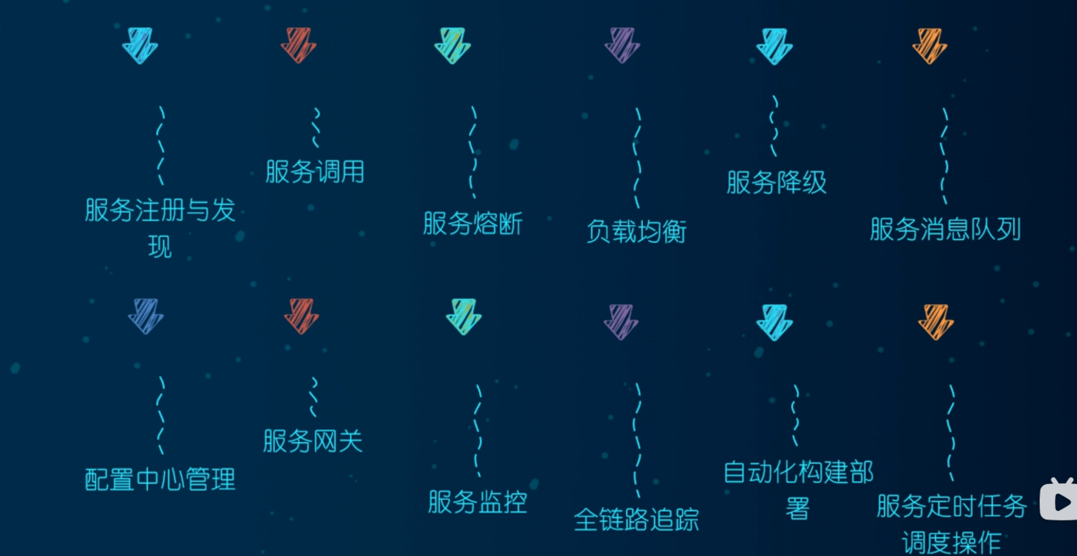

2.0以后 springboot 是非常的版本

Boot 和cloud 的版本

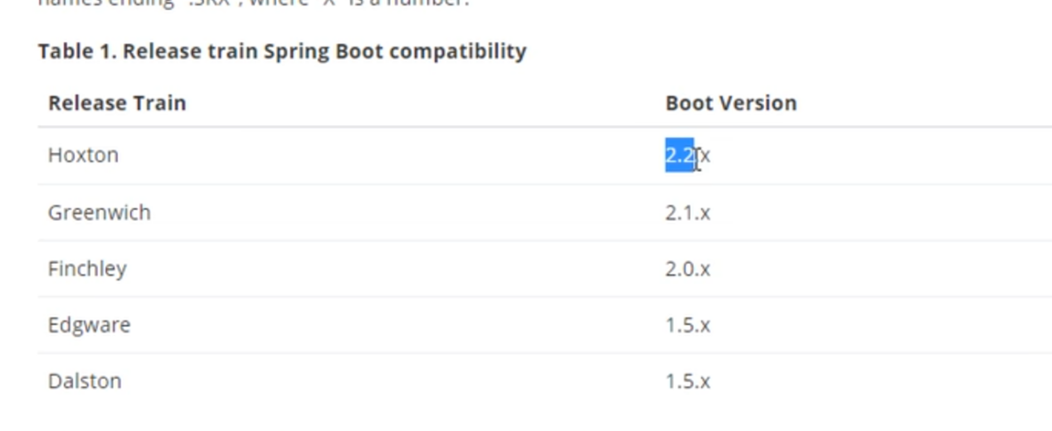

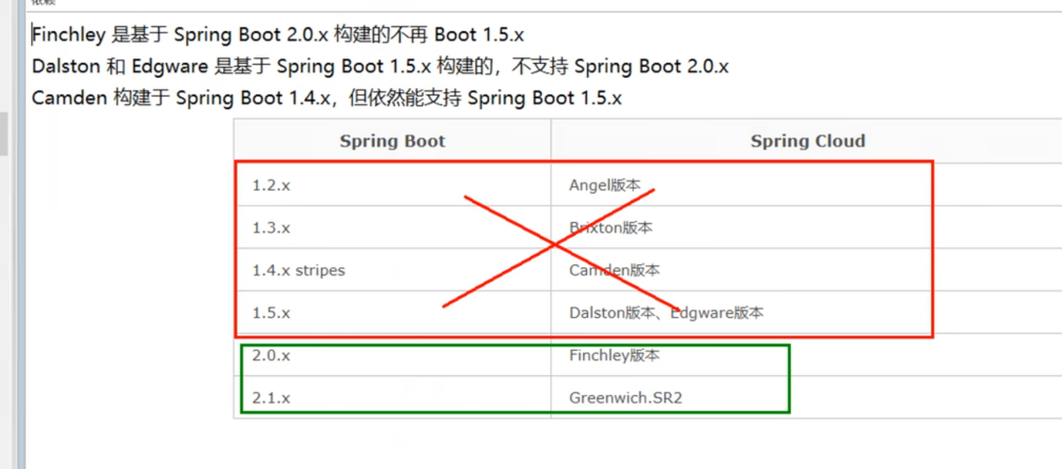

技术选型

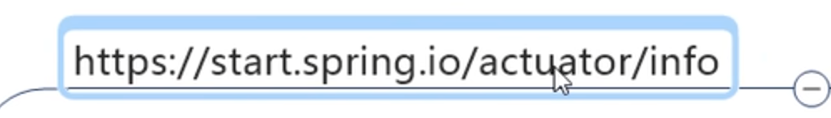











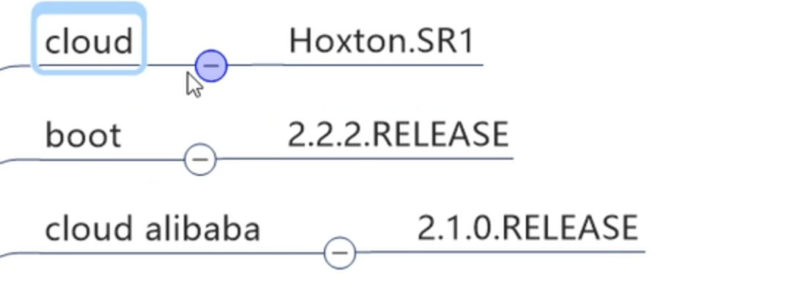

# 服务注册中心

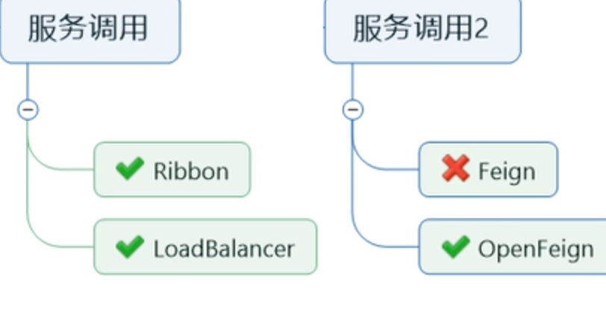

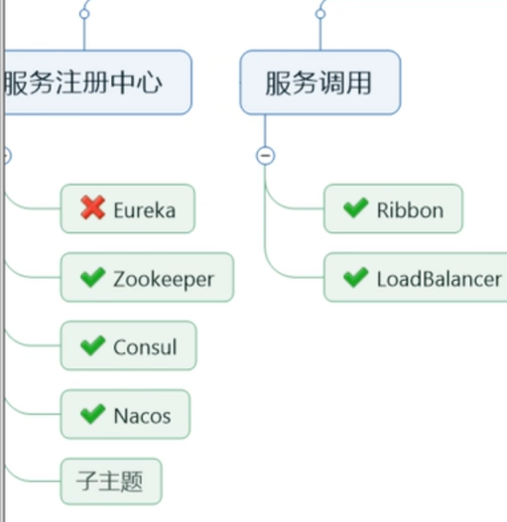

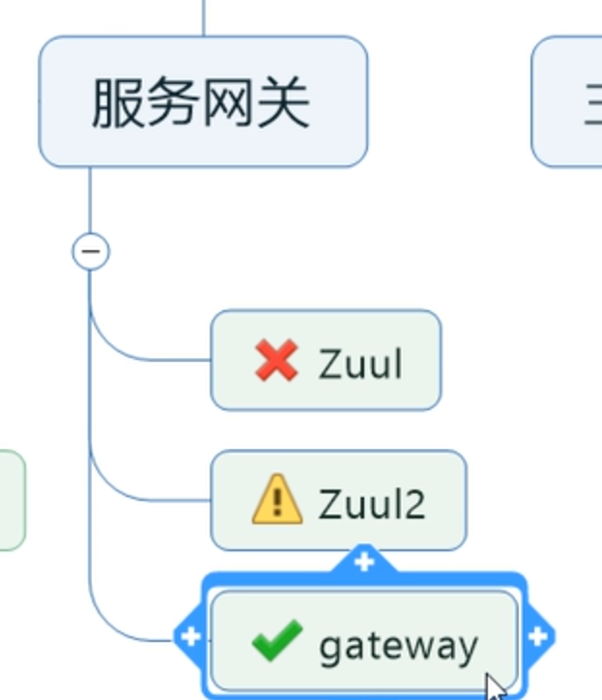

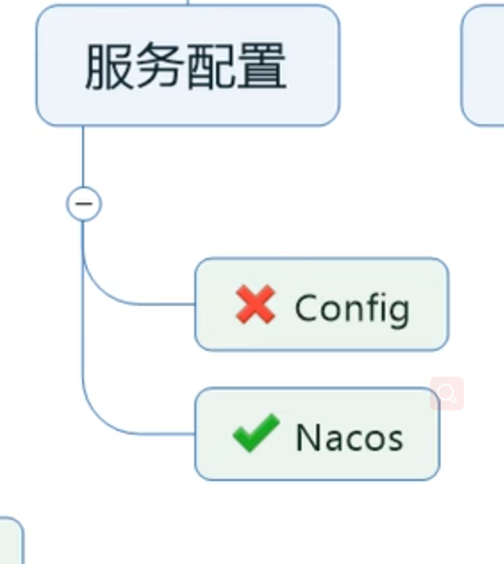

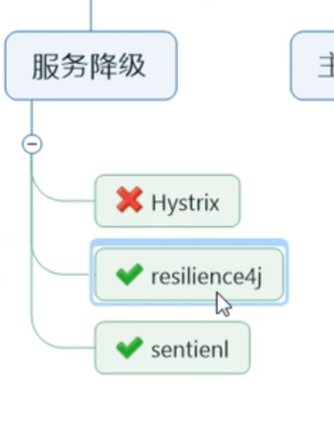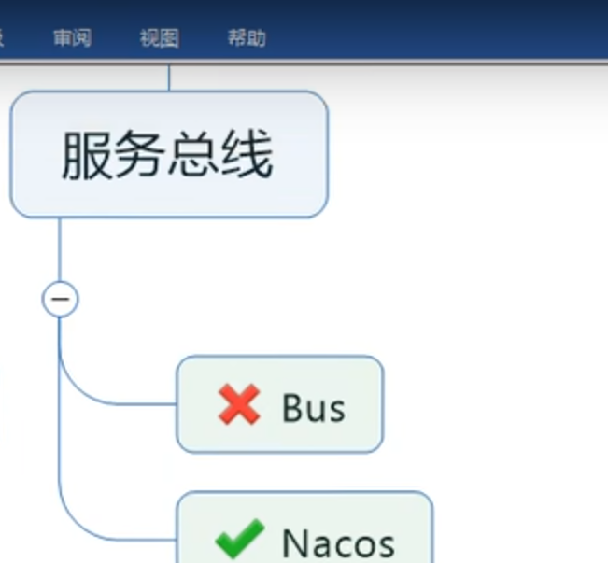

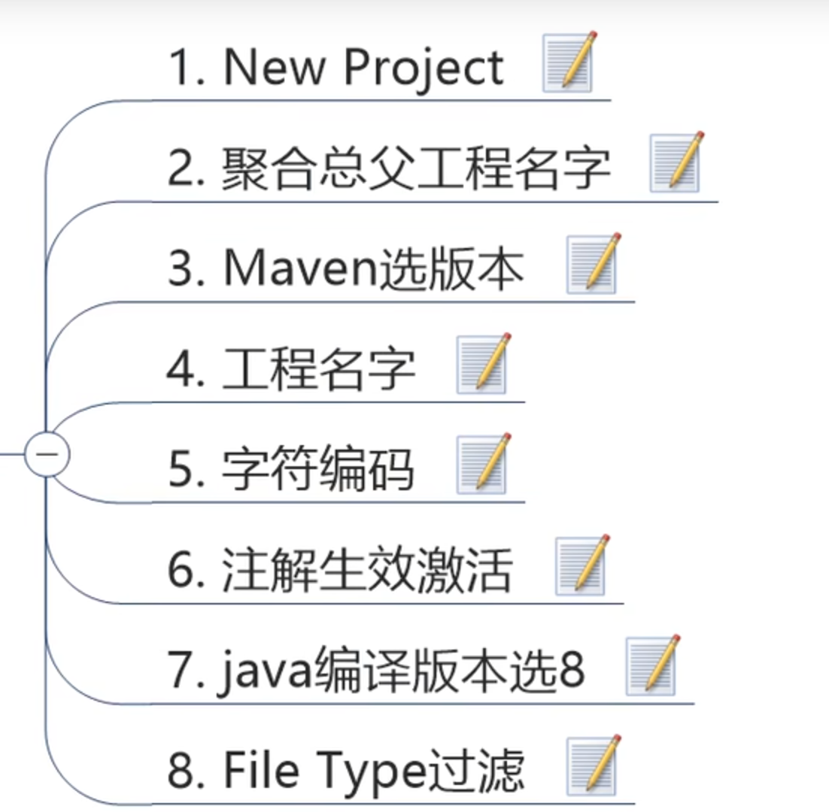



字符编码

注解生效

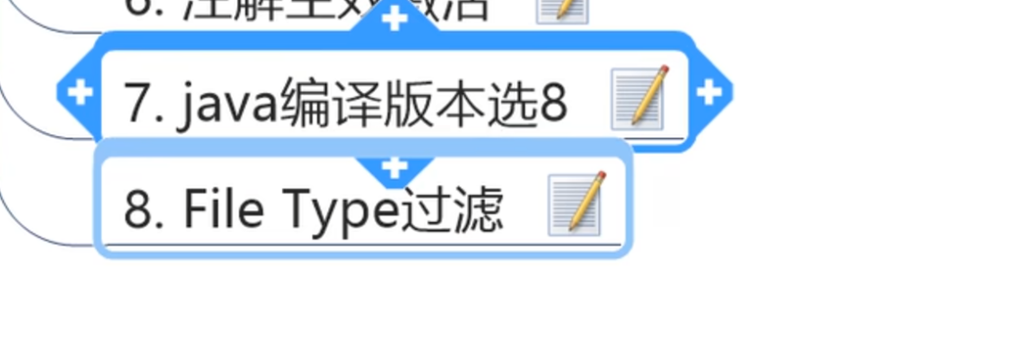

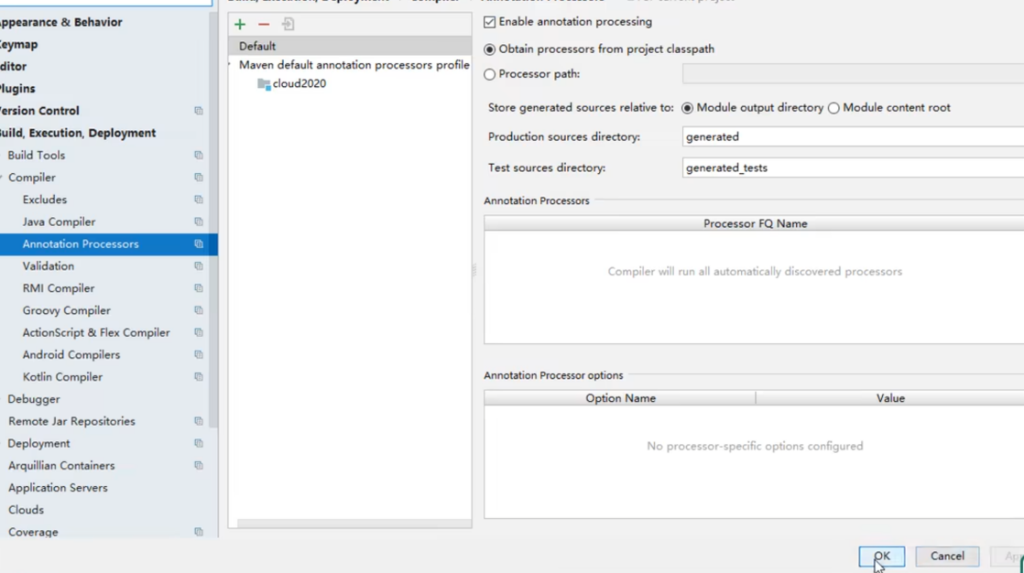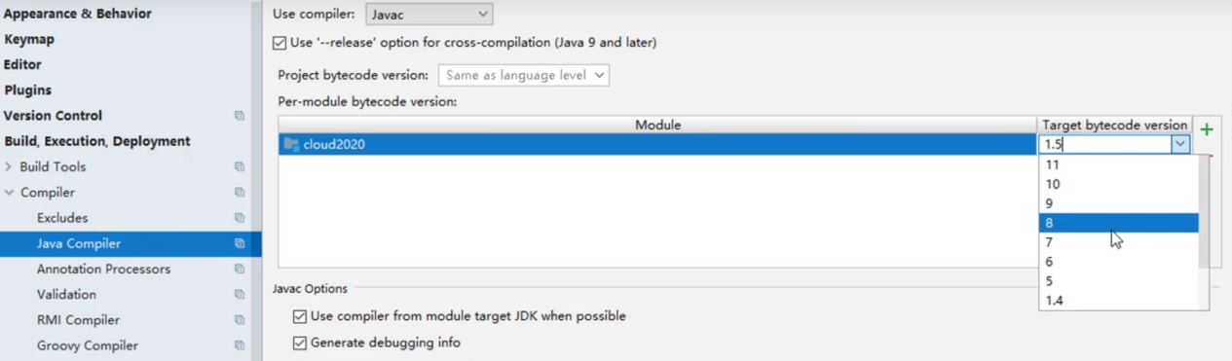

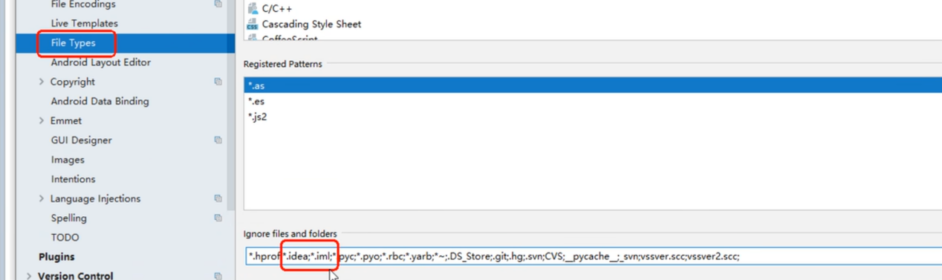

Maven 聚合

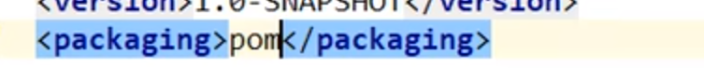

粘贴pom 文件

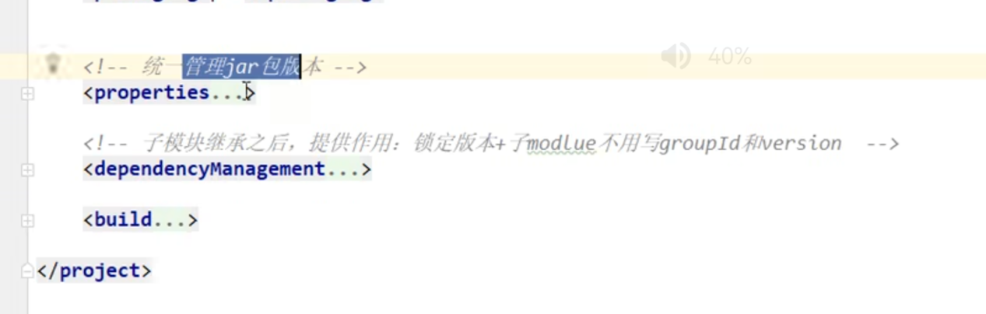

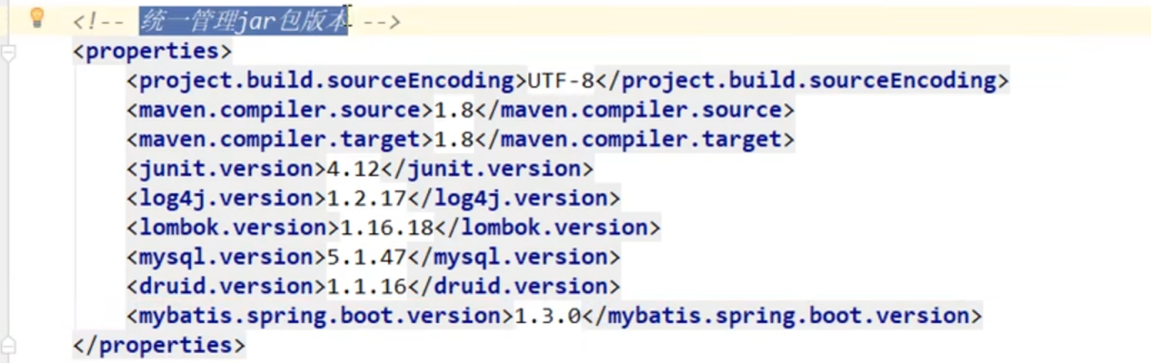



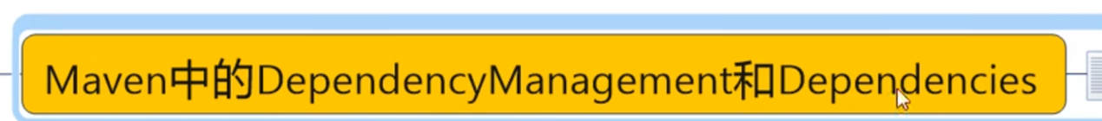

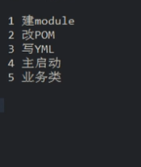

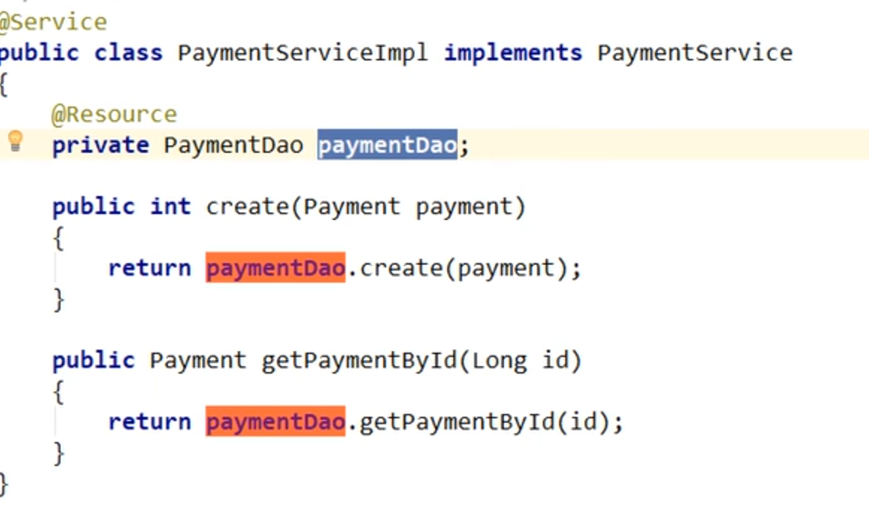

前后端分离返回common result

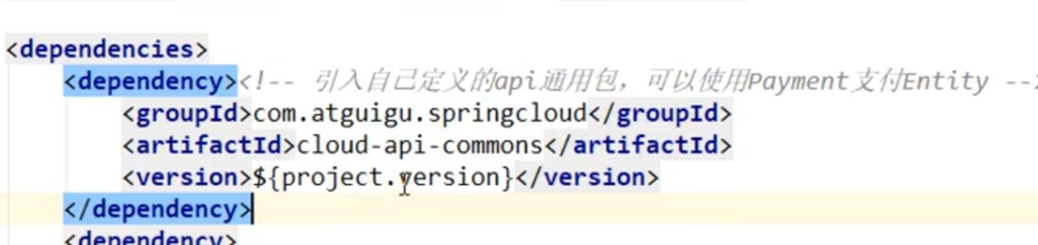

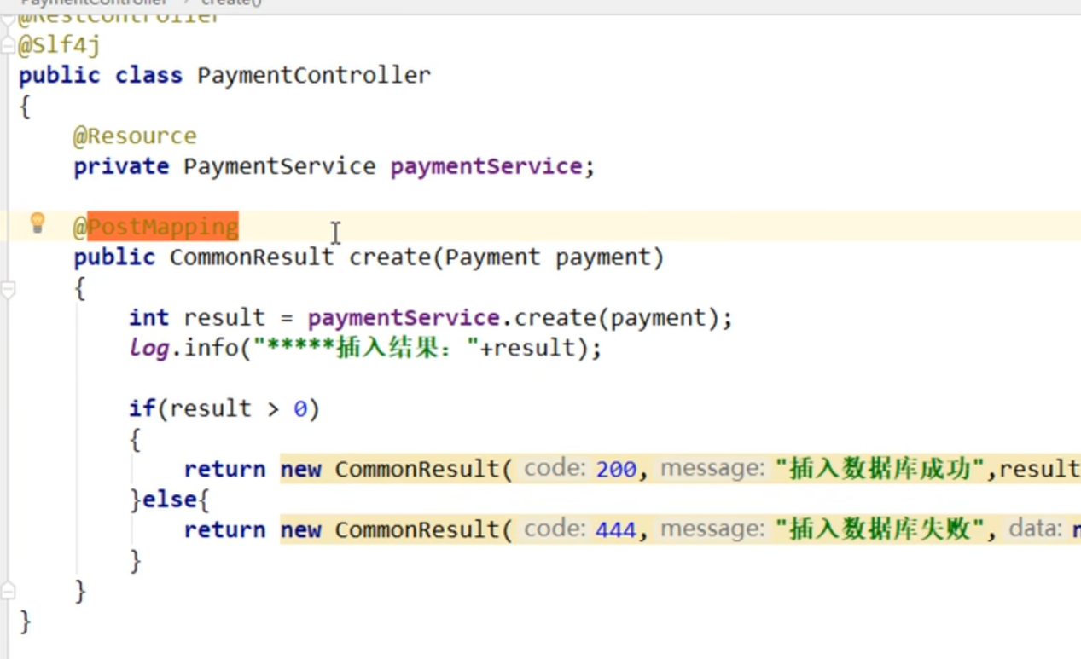

写操作用post 读操作用get

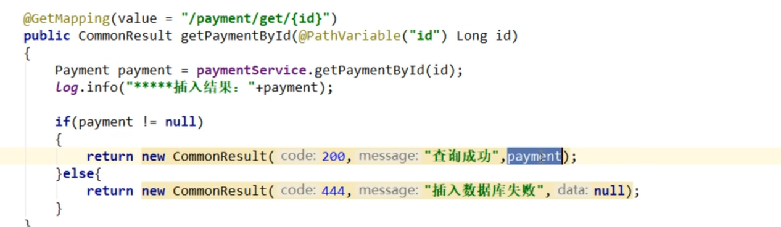

Rundashboard

Devtools 热部署

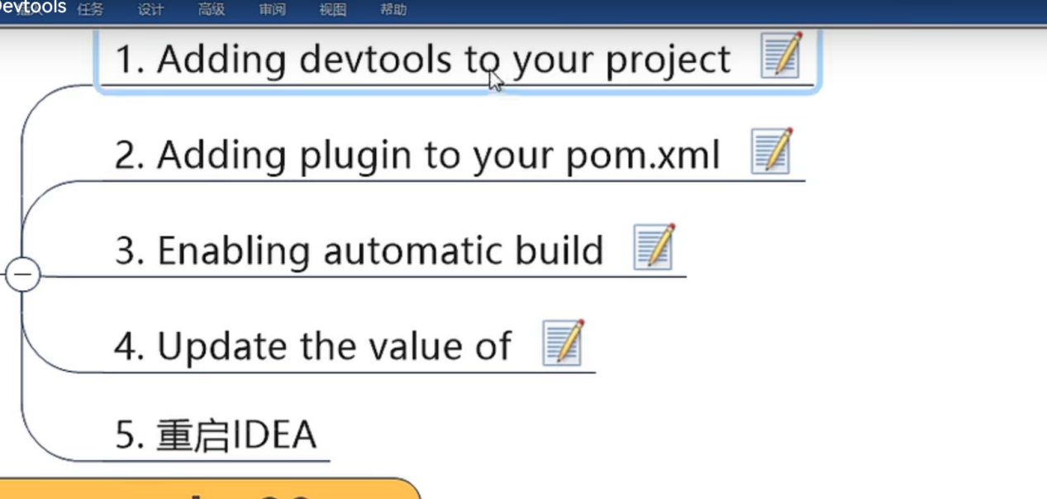

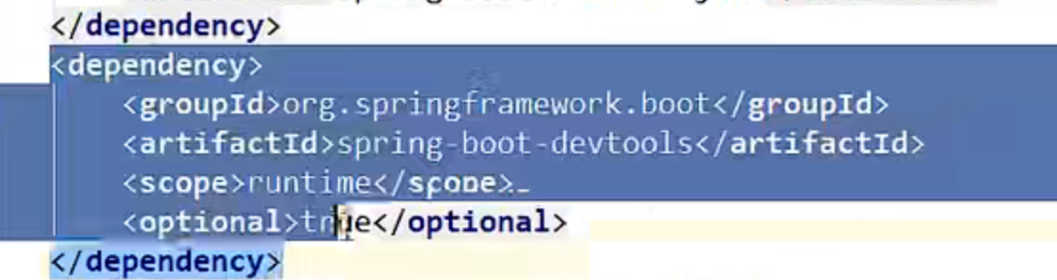

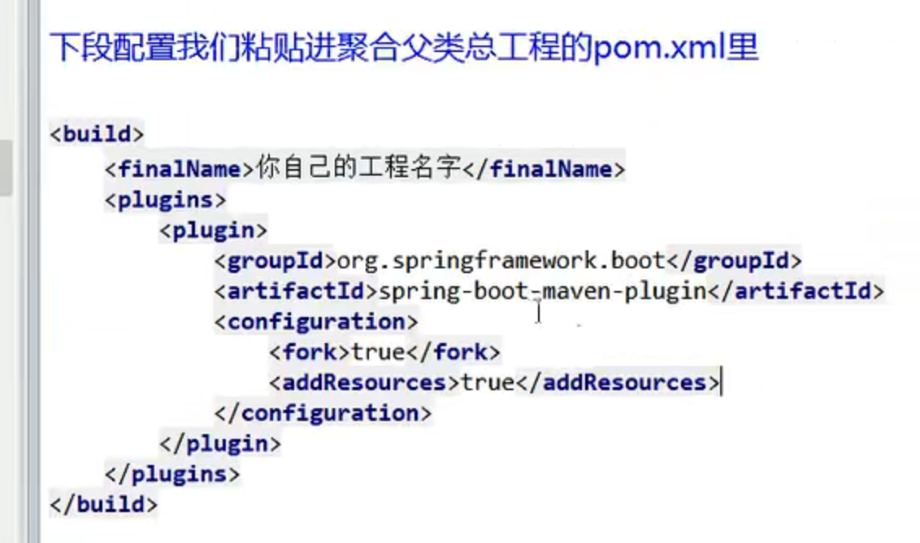

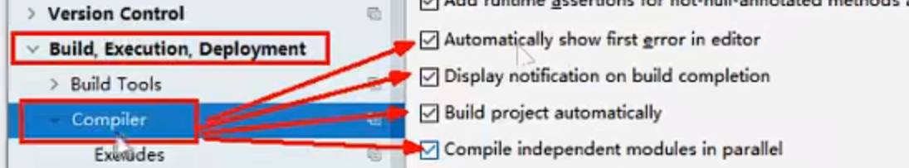





生产以后 热部署必须关闭

# 客户端消费者

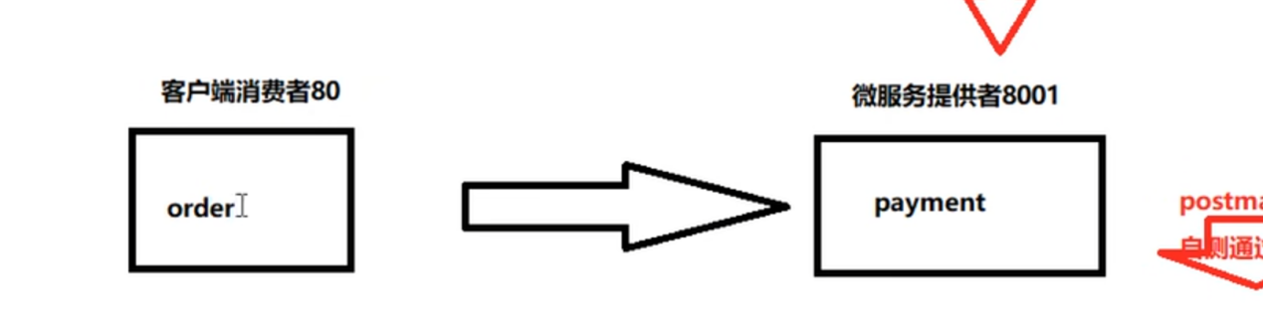

讲provider 中的实体类拷贝到consumer 中

再写controller

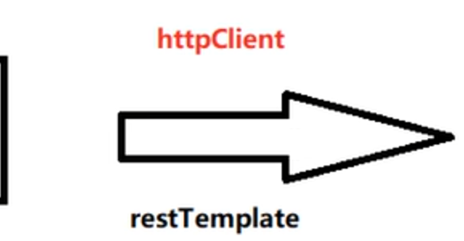

实现两个模块之间的调用



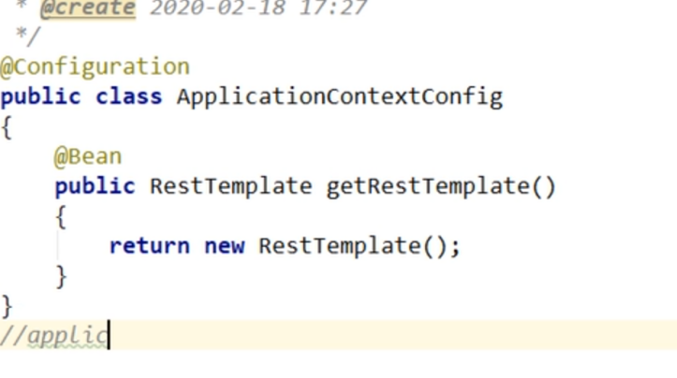

打开dashboard 窗口



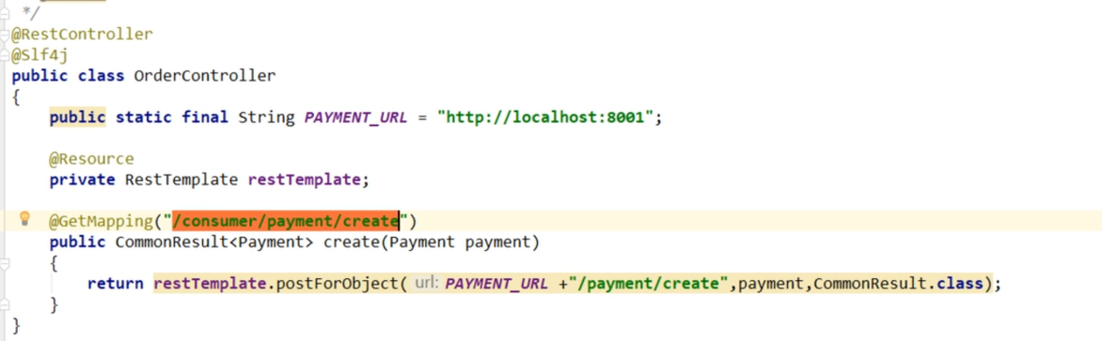

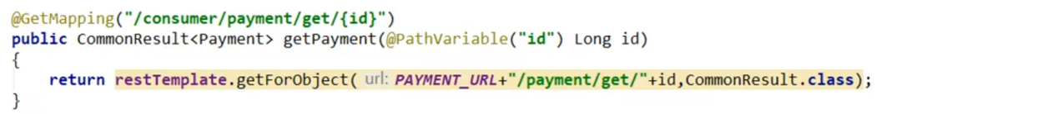

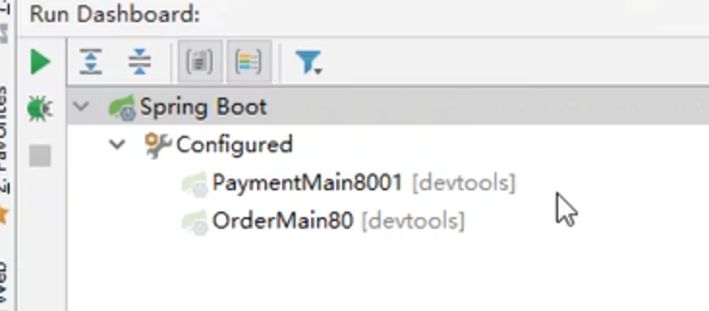

## 被调用的provider 中要使用@requestbody 注解

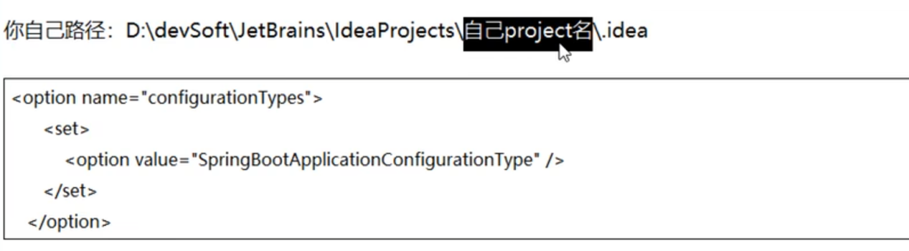

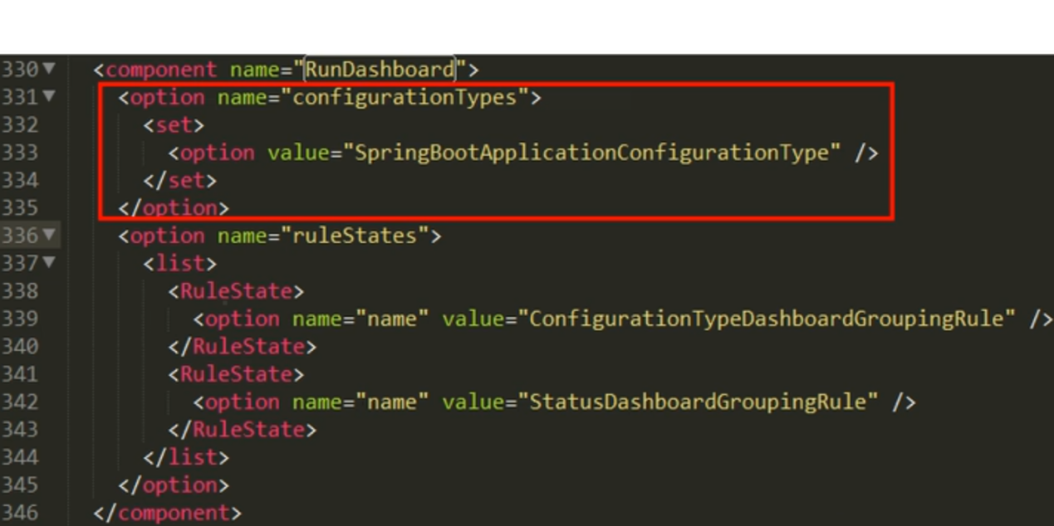

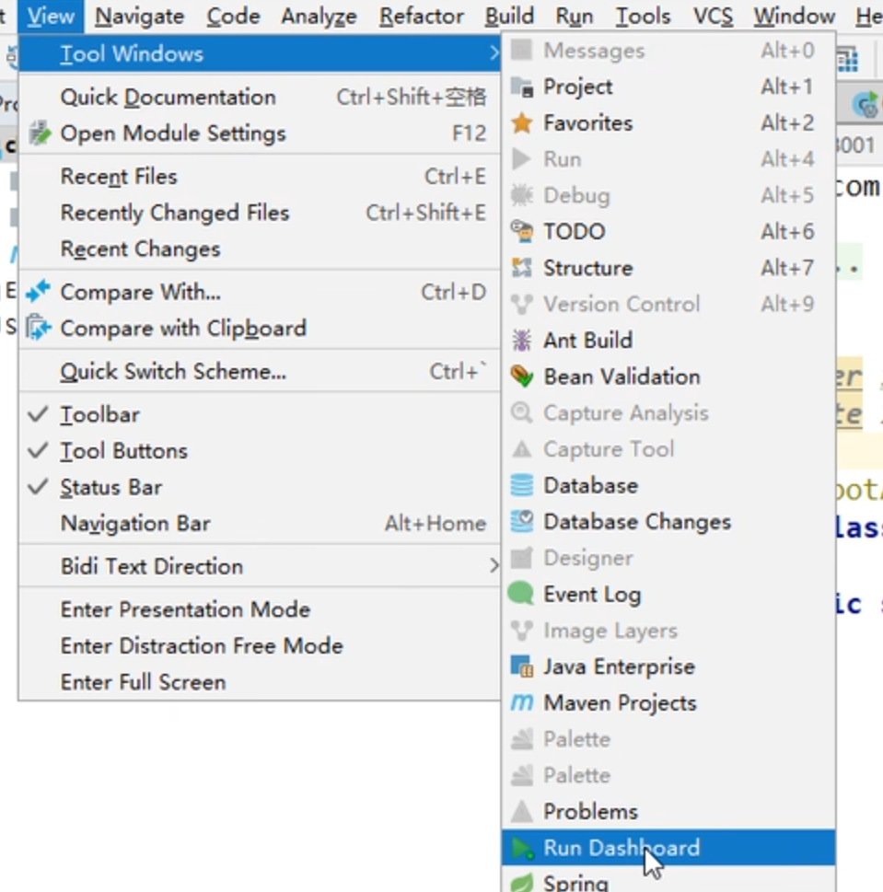

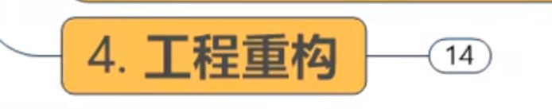

Consumer porovider 两个模块的entities 一模一样

# 工程重构



键maven项目

改pom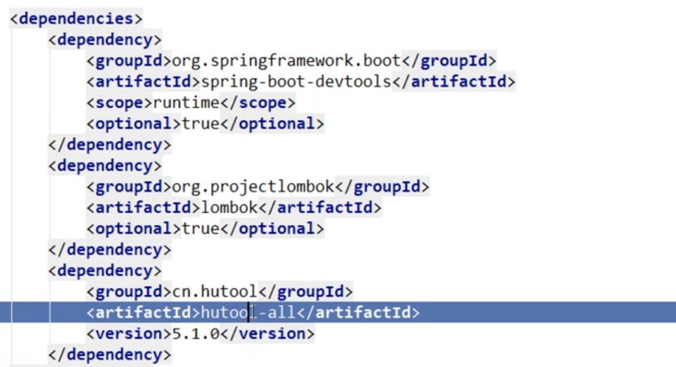

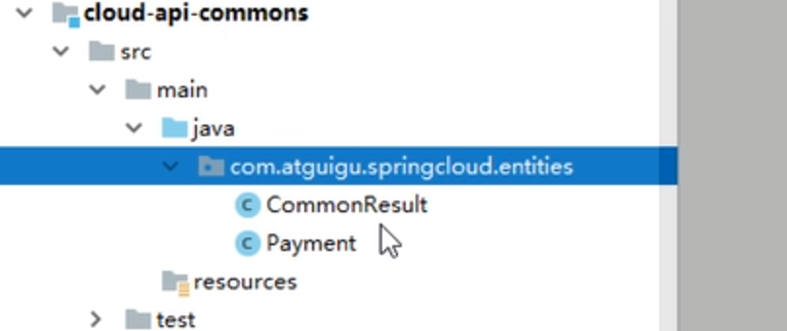

粘贴过来

需要mavne 打包发布到本地

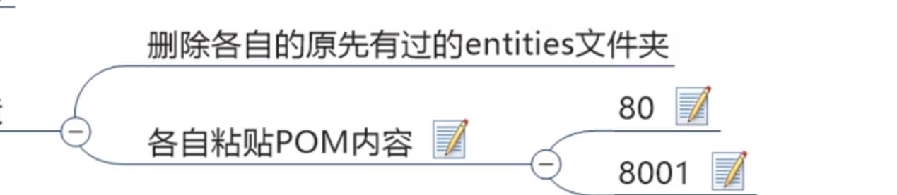

# 注册中心eruka

Eureka 也是一个springboot 的工程



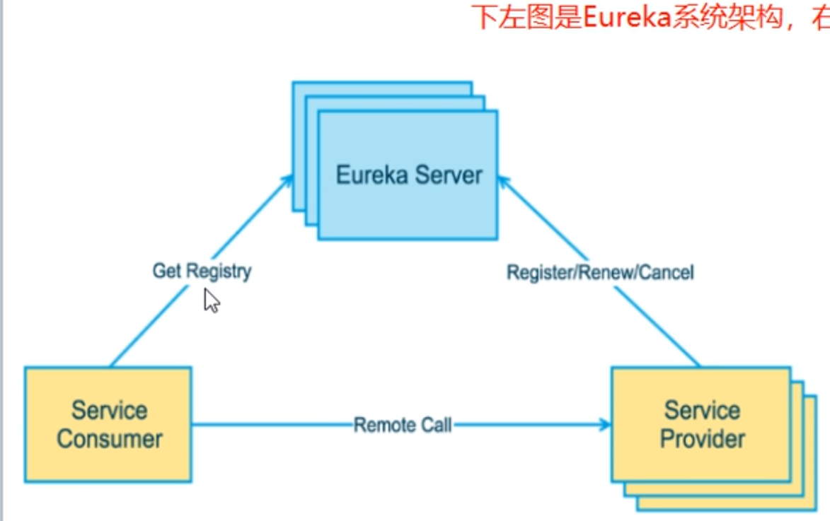

Eureka server 心跳检测 serviceprovider

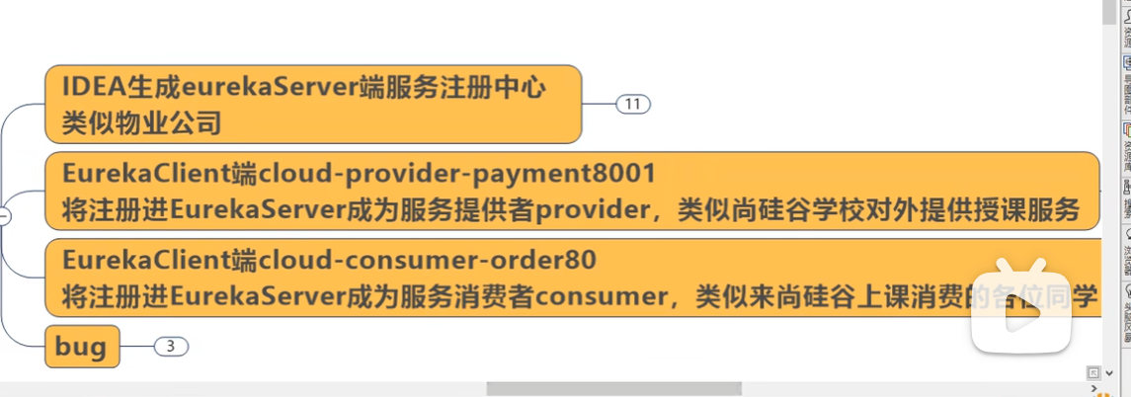

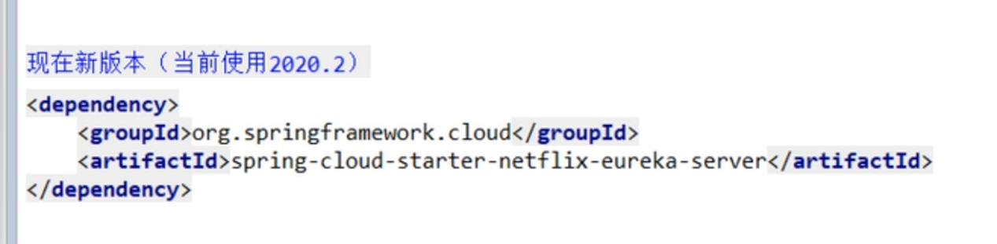

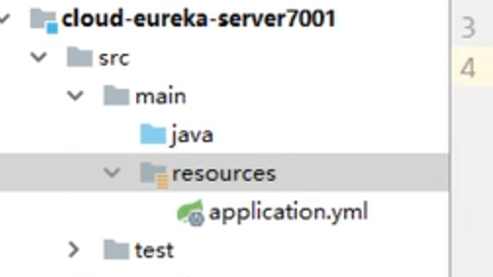

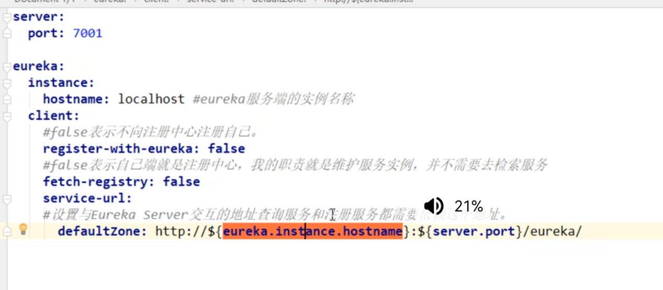

<https://blog.csdn.net/u011863024/article/details/114298270>

Provider eureka

@eurekaclient

Provider 中加上eureka

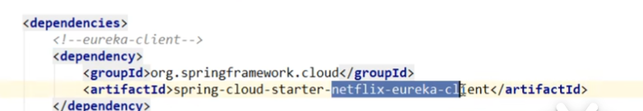

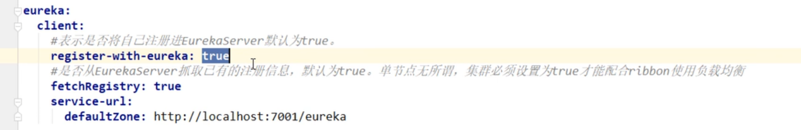

## Consumer 引入 eruka

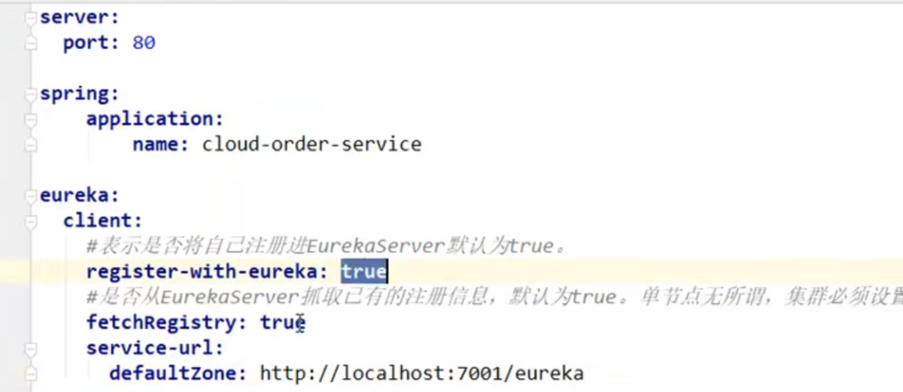

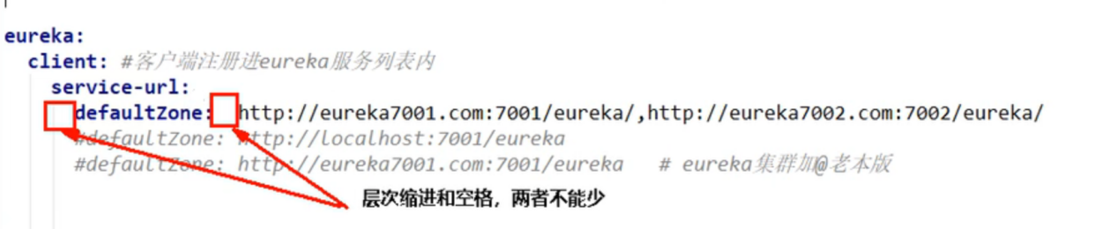

# Eruka 集群

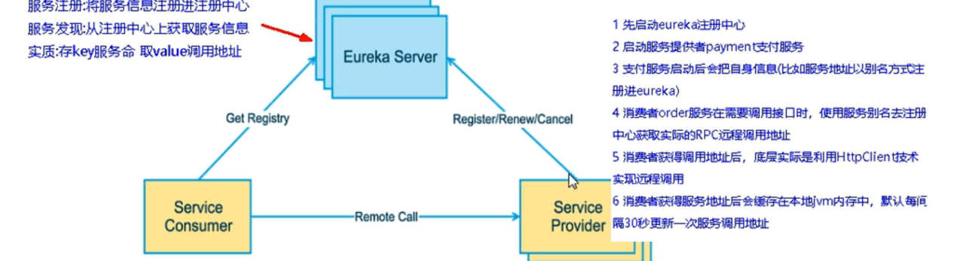

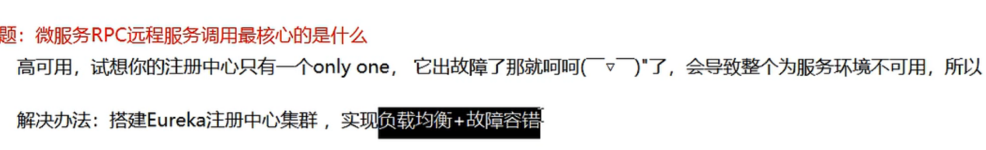



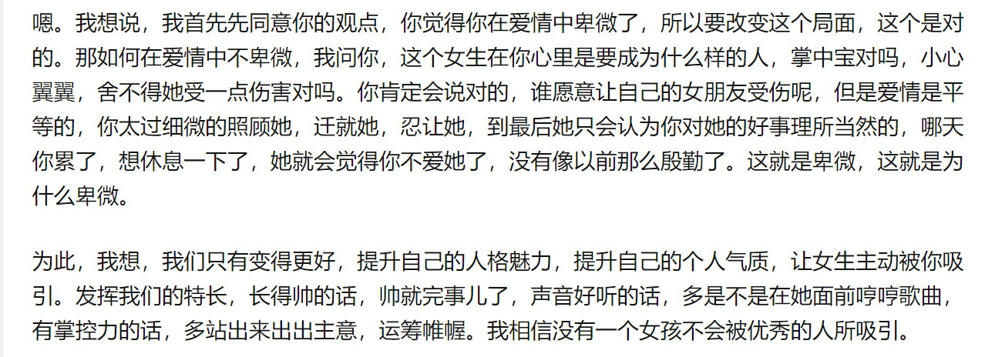

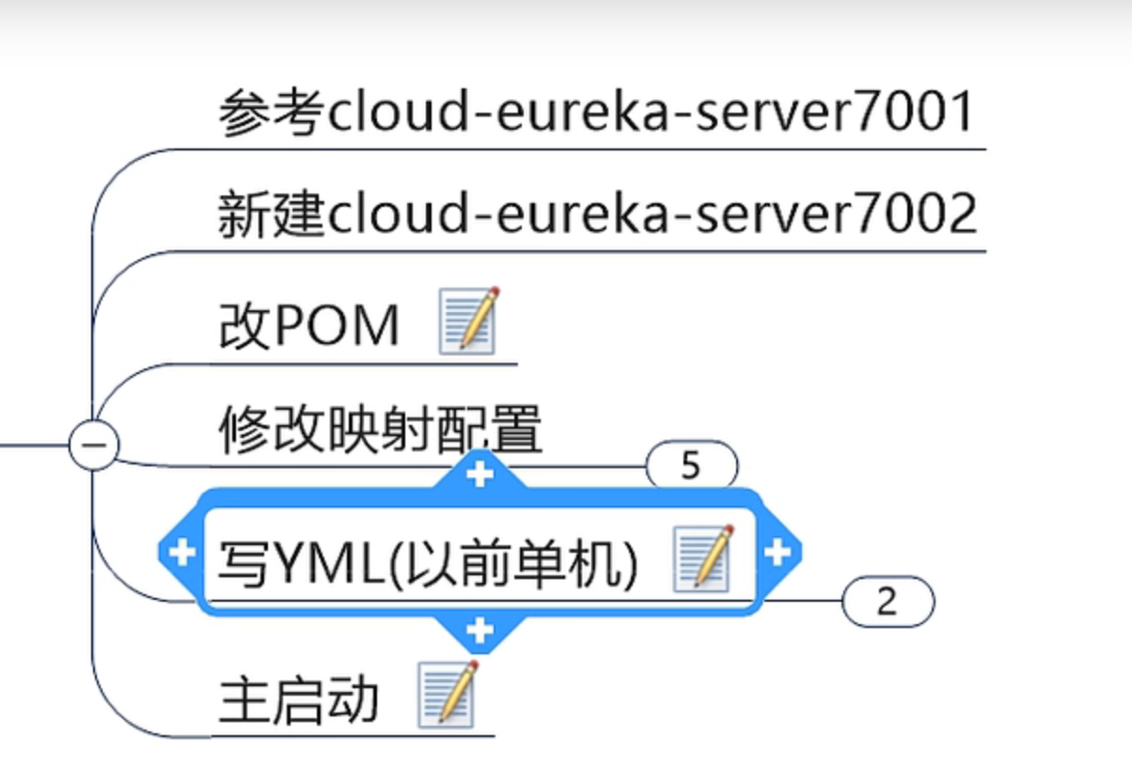

7001 注册进7002

7002注册进7001

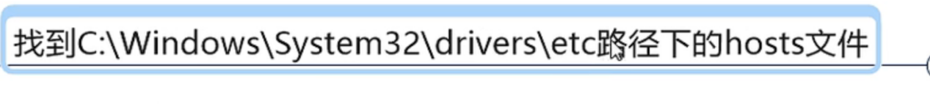



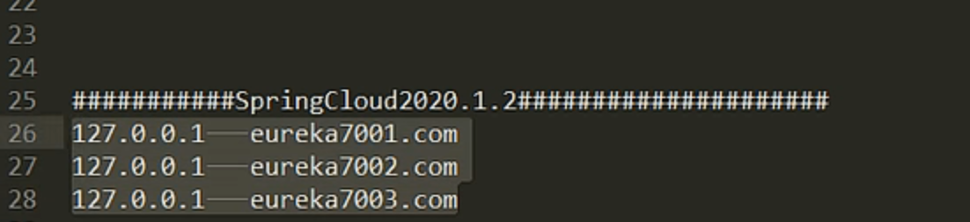

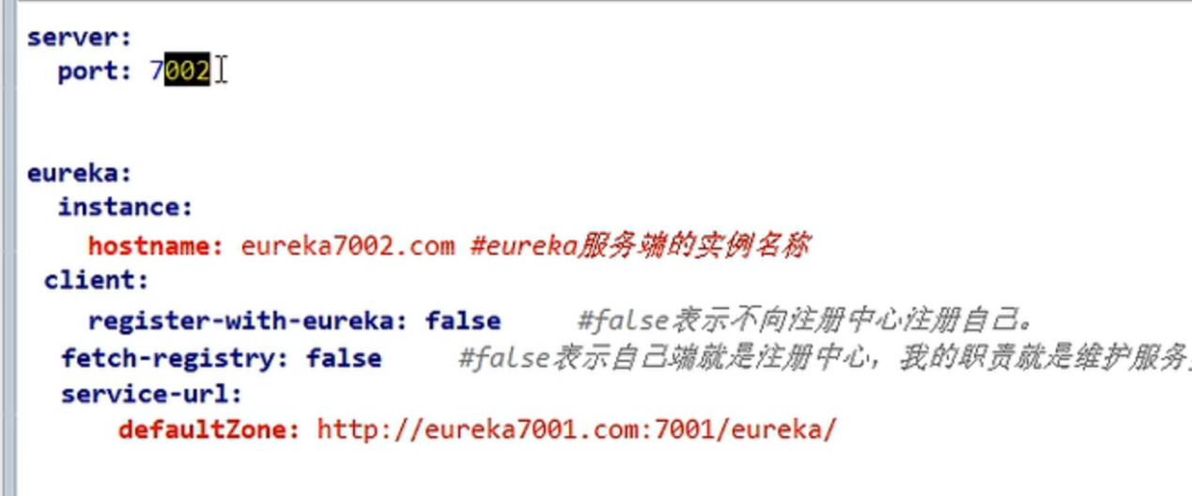

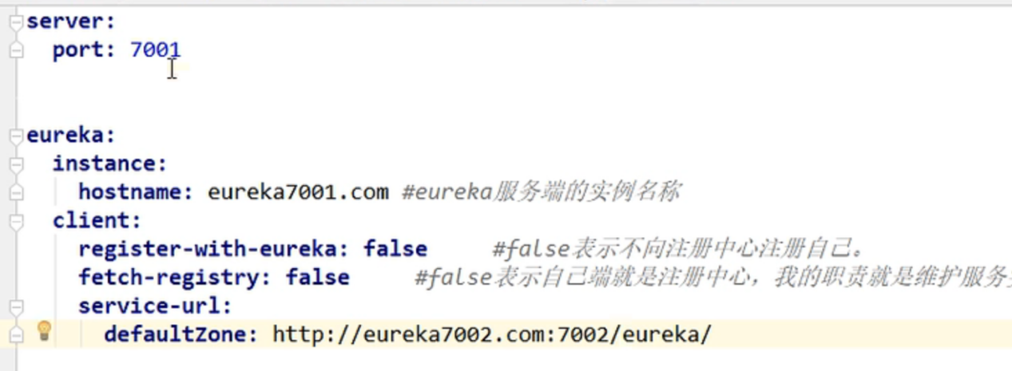

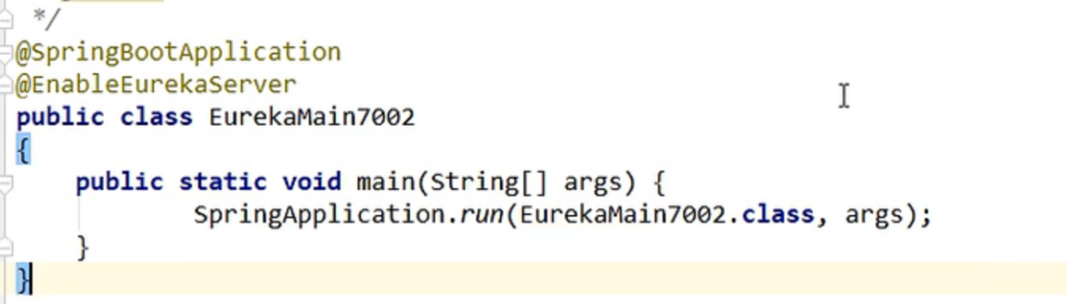

将provider8001 注册进入到集群中

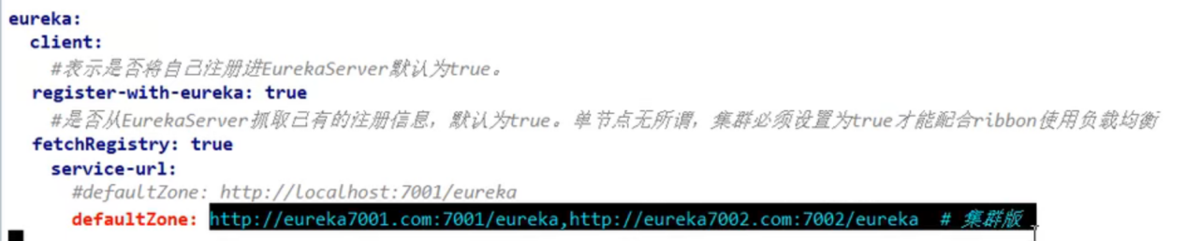

80同样

# Provider 也需要变成集群配置 8001

8002

# 负载均衡

Provider8001 8002 controller中注入端口号

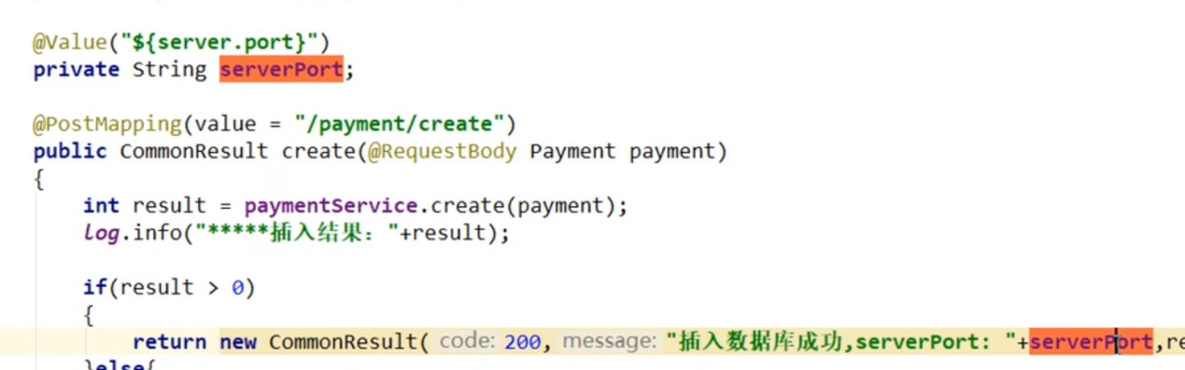

默认的负载均衡方式就是轮询

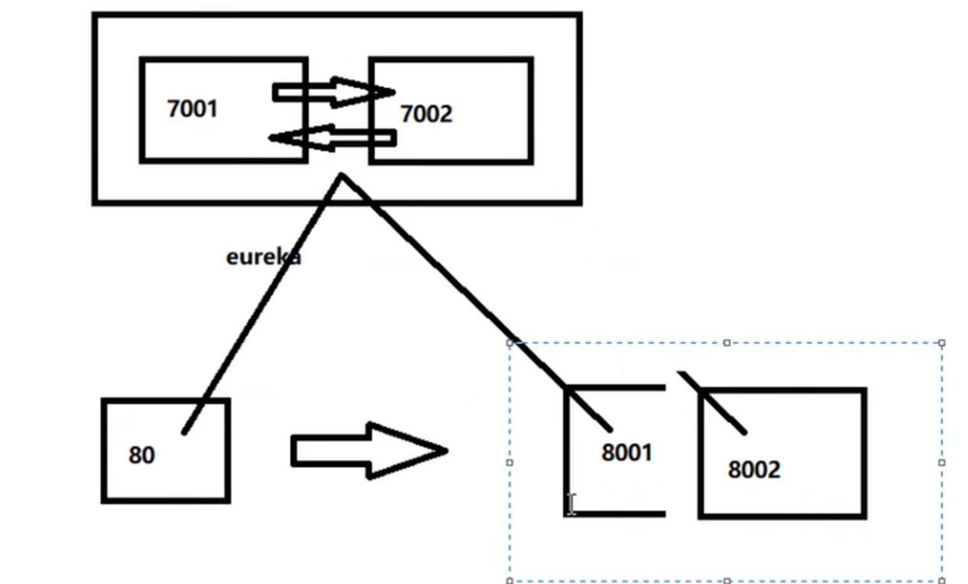

Controller 中payment 的地址是写死的

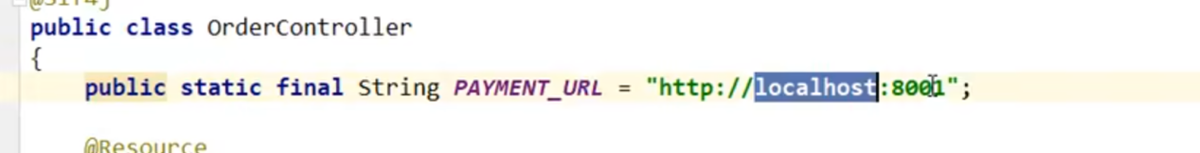

虽然可以 但是

写死的地址修改为服务名称 restemplate 会自动转换

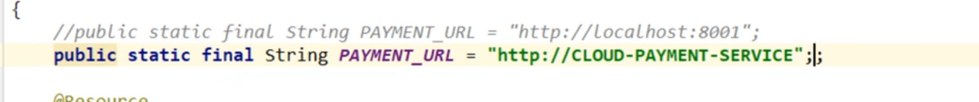

需要规定默认的负载均衡机制

Consumer restemplate 中加入这个注解

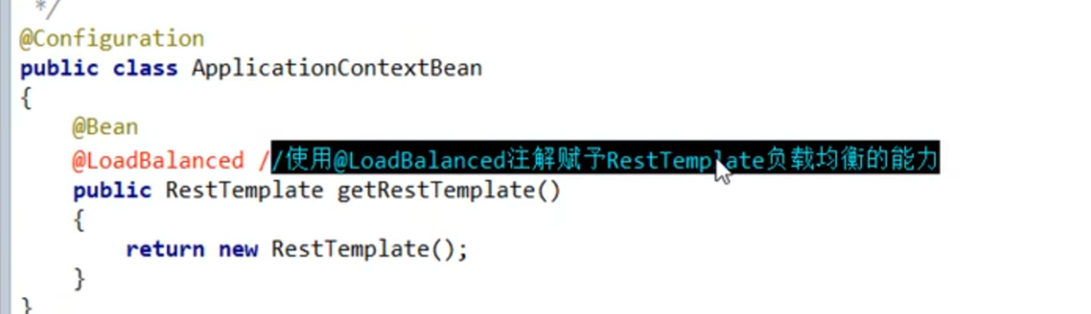

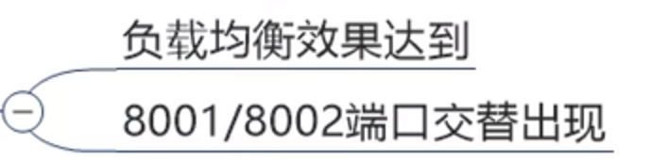



Nacos 服务配置中心

# 注册中心去掉主机名称 并显示ip

Consumer 中使用这个

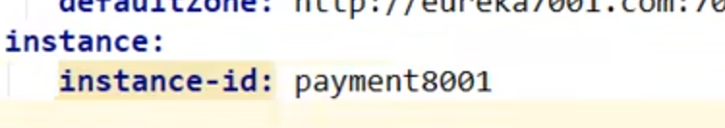

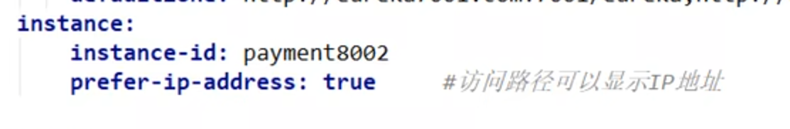

# Eureka 服务发现

暴露给对方

Consumer controller 中

注入

## Provider 8001 中获得 服务实际例子的列表

主启动类8001



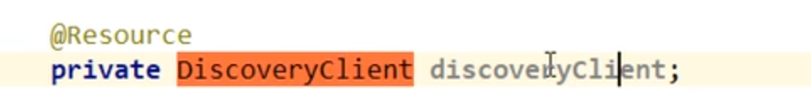

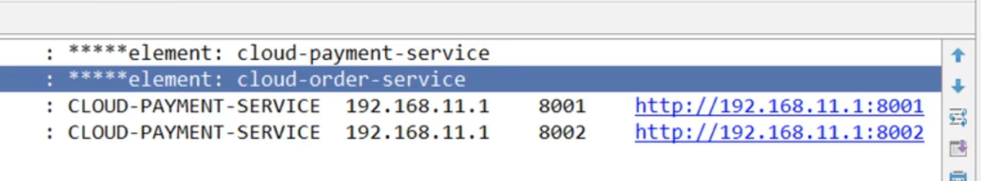

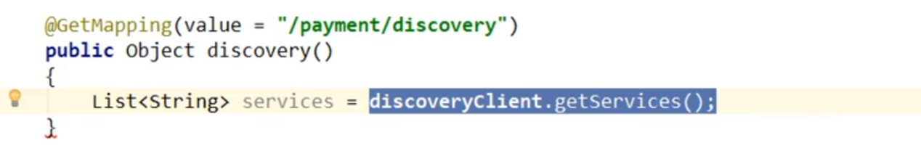

获得微服务类列表的信息





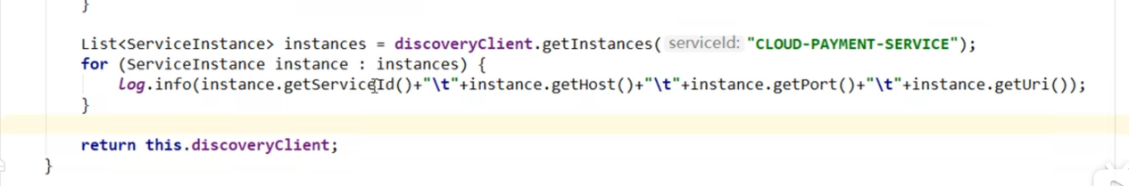

## Euraka 自我保护机制



开启自我保护机制 防止误删有效的微服务

如何关掉自我保护

Yml 中

7001 eruka 修改

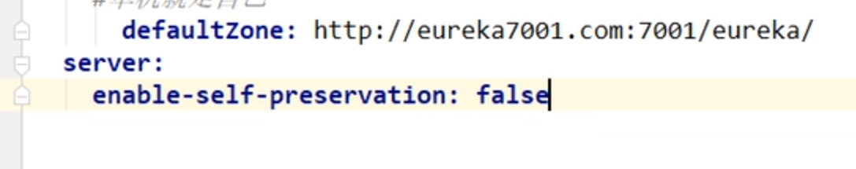

Provider 8001 关闭保护

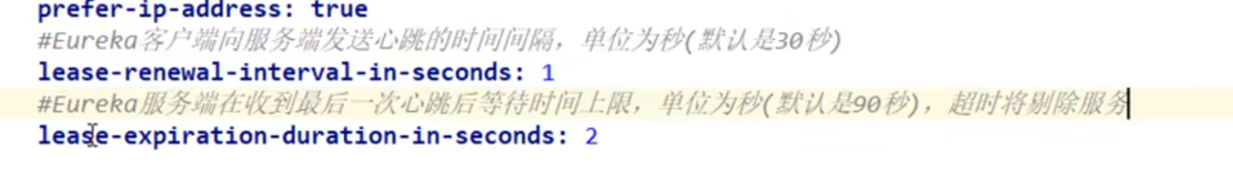

# Cap therom

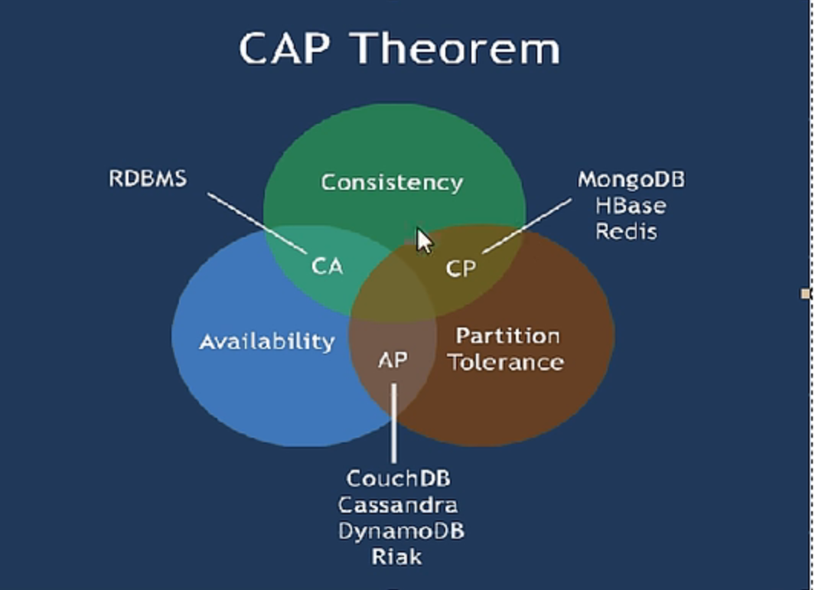

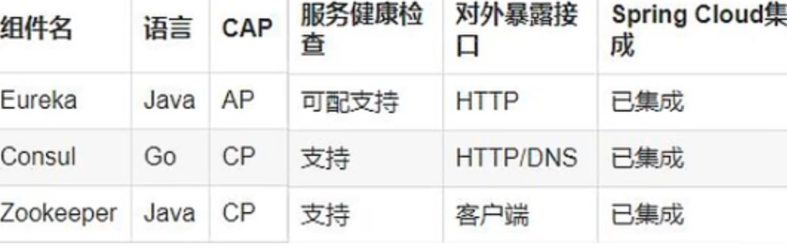

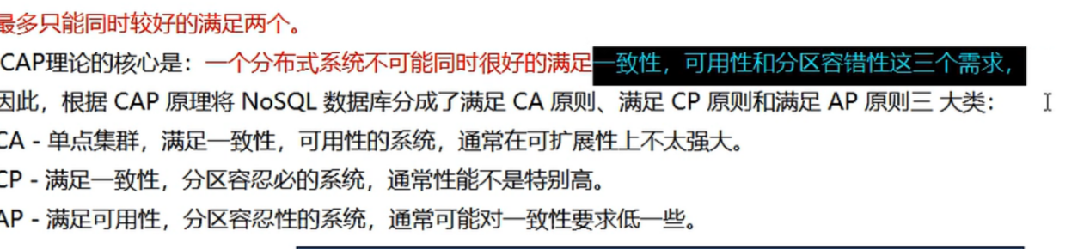

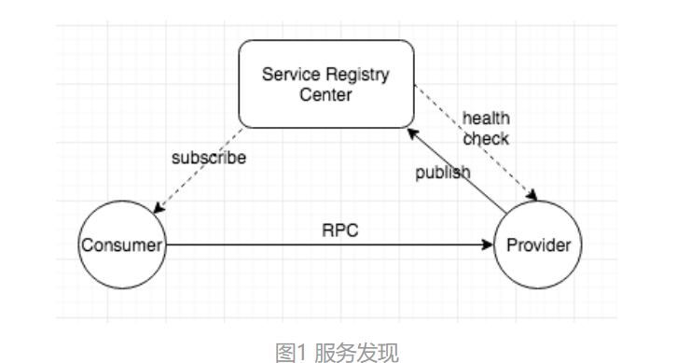

先要保证整个系统可用 后续再根据base韧性理论 后期的补充 保证数据的一致性

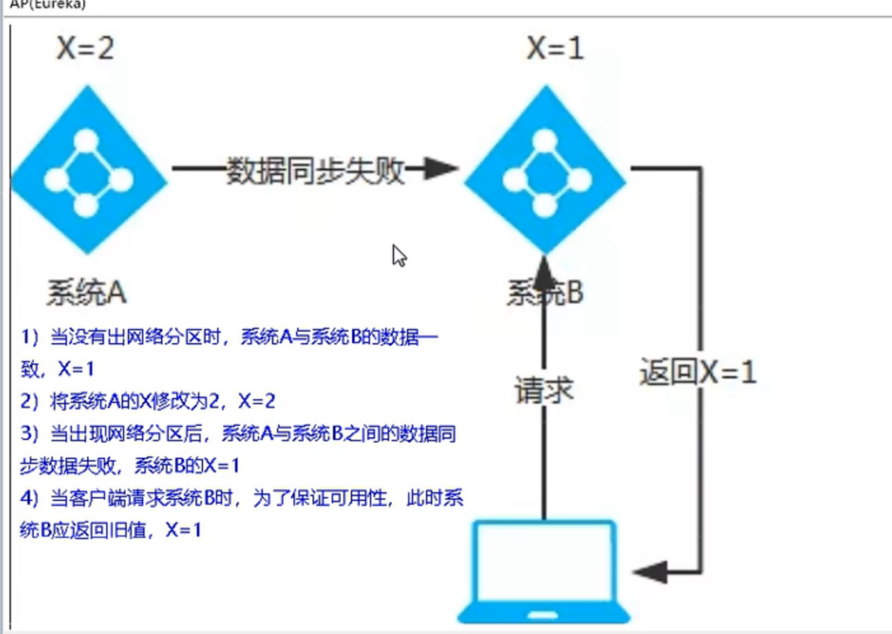

Eureka 保证高可用

Zookeeper 保证数据一致性

# Ribbon负载均衡 服务调用



Ribbon

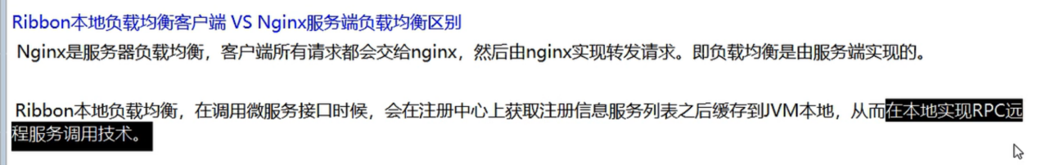





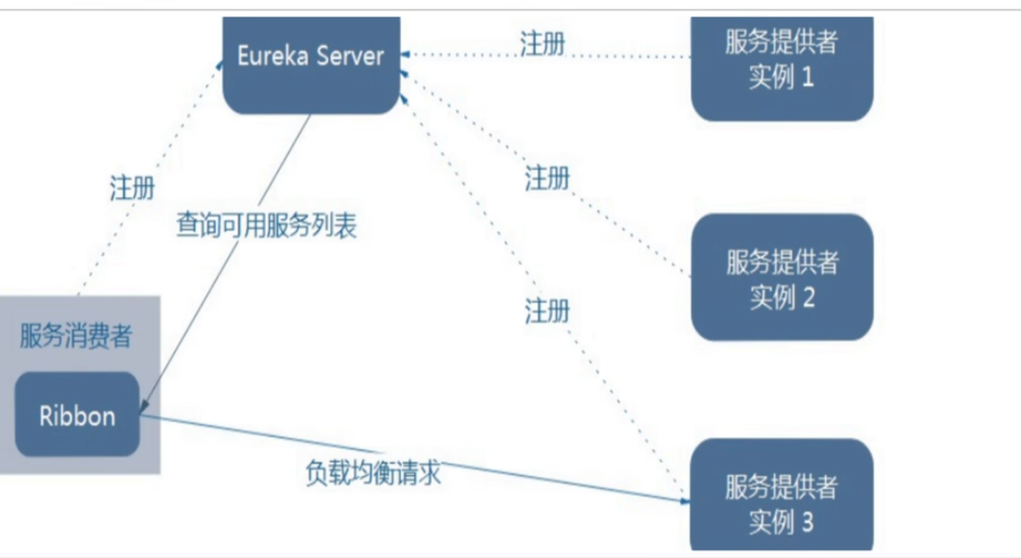



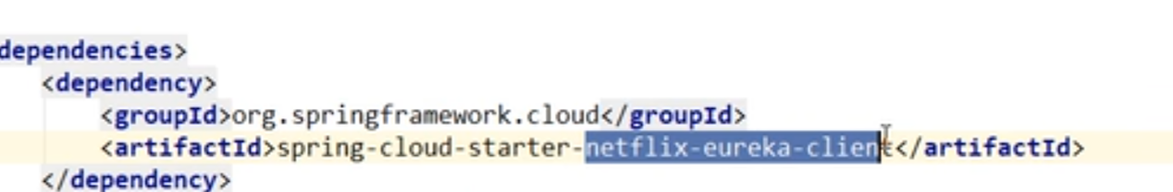

Erueka 自带的ribbon

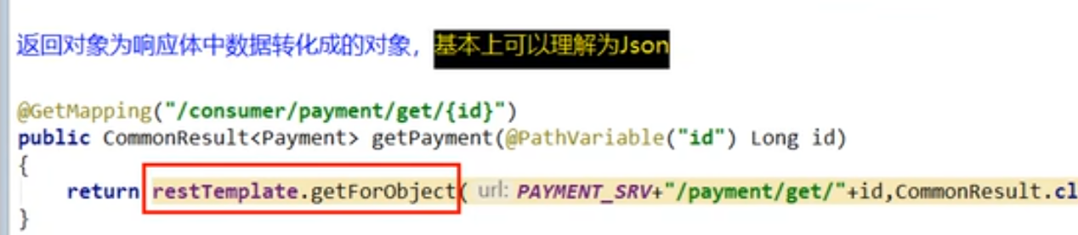

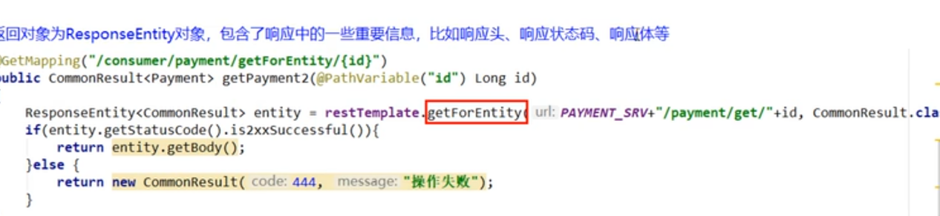

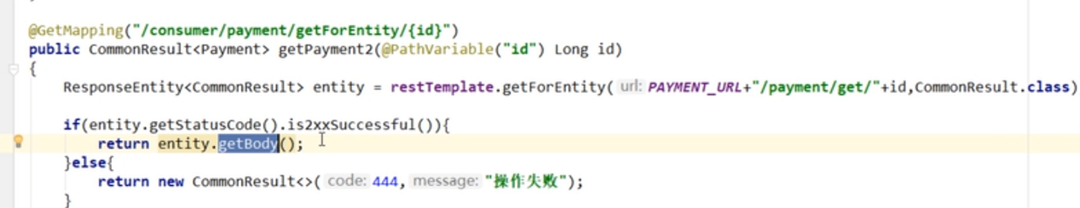

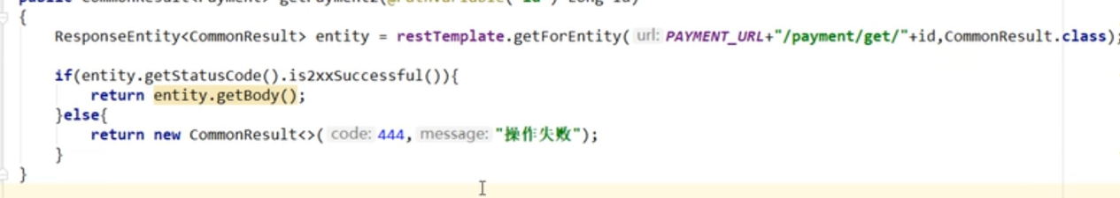

Ribbon 默认的负载均衡



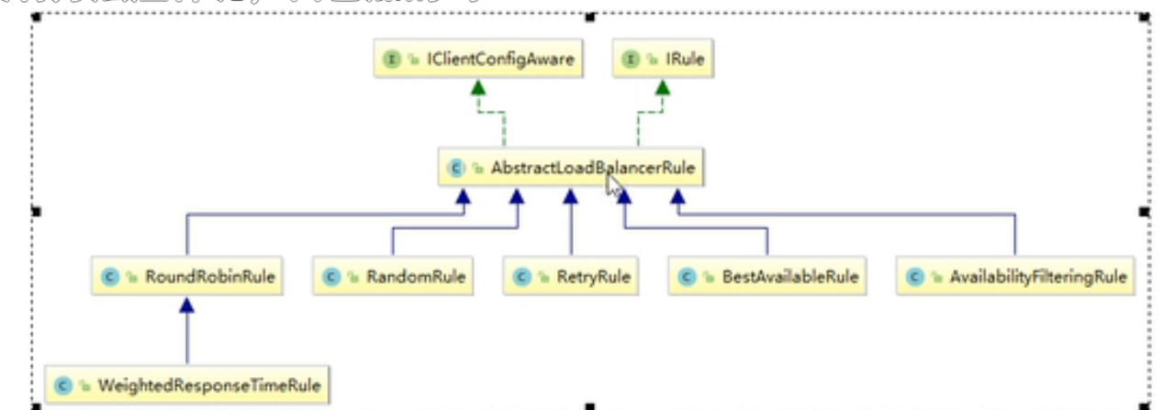

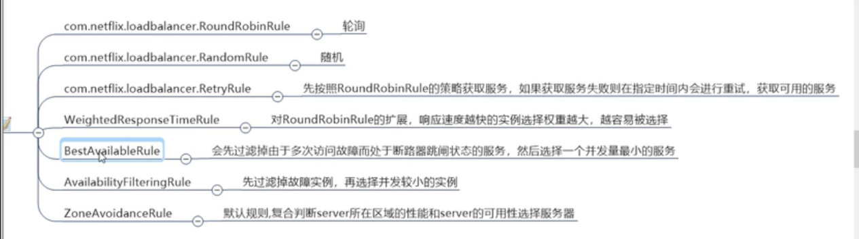

# Ribbon 负载规则替换



新建一个规则的包

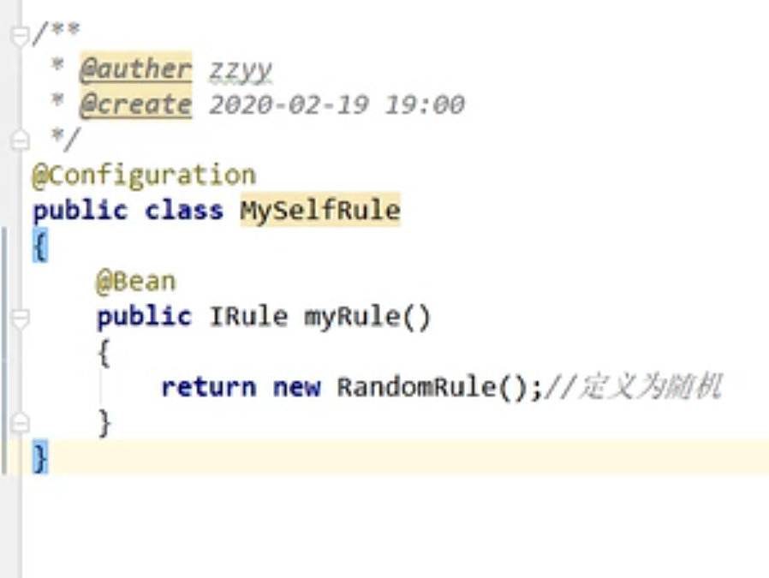

Consumer 主启动类上加上ribbon client

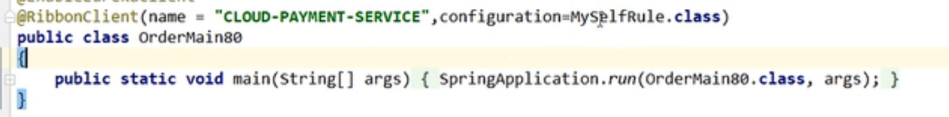

# Ribbon 负载均衡算法



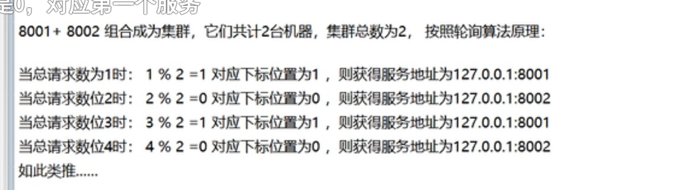

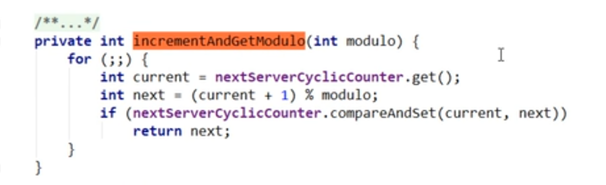

# 手写负载的算法

、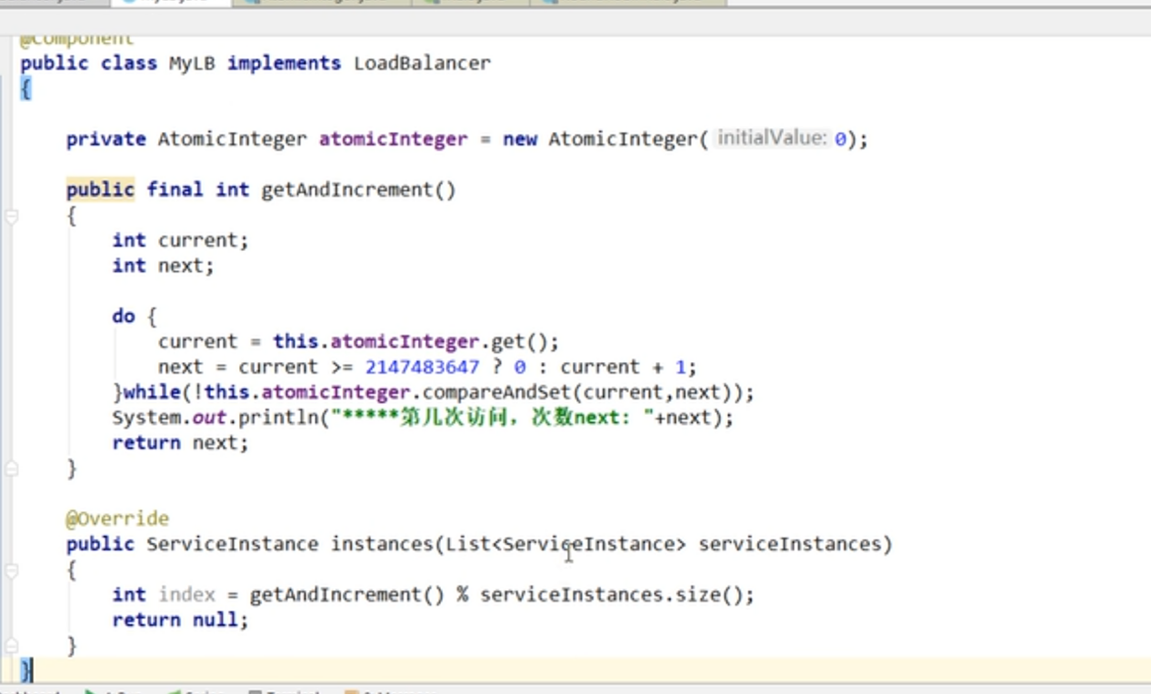

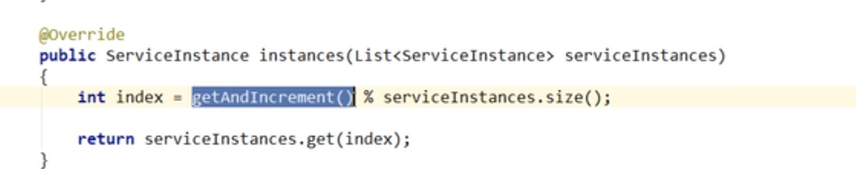

Consumer 中注入自己写的loadbalancer

8001中的controller

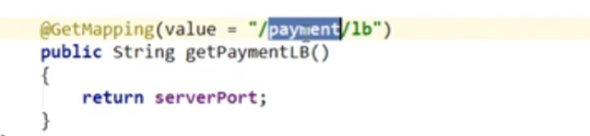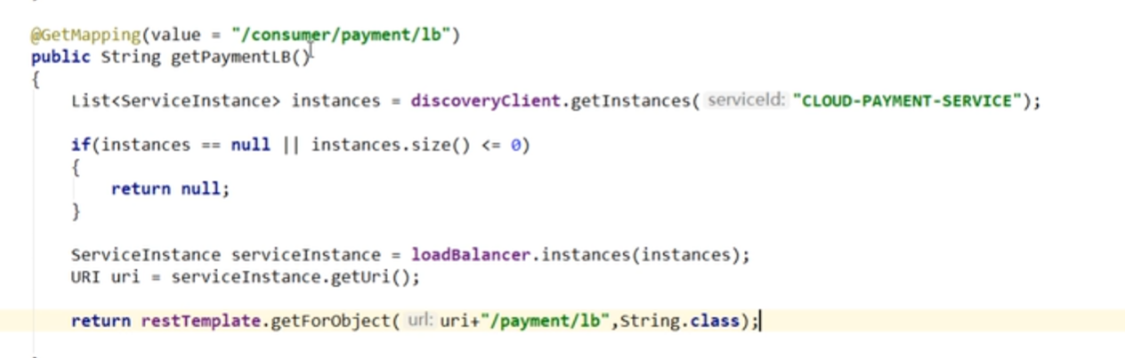

总结：

将service Instance放到中list中

使用取余算法

算出service Instance的index

然后通过serviceInstance 找到uri 找到服务地址，返回serverport 兑现g

# Open feign



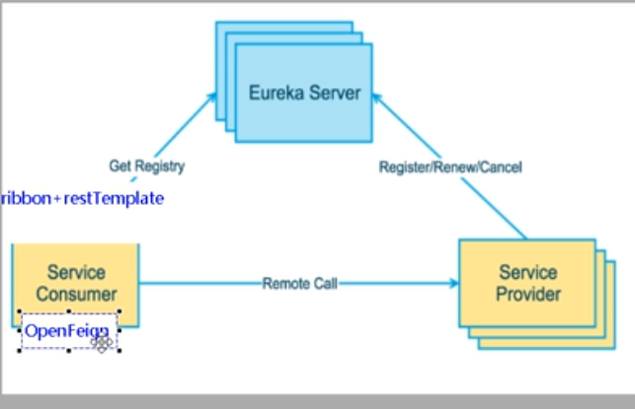

新建80consumer 加入feign

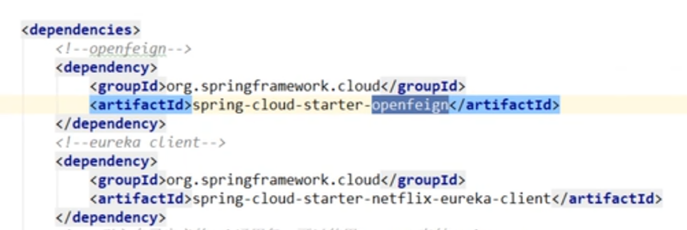

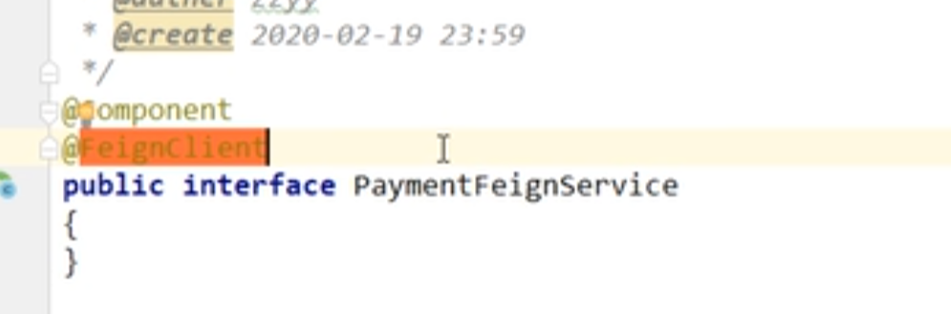

Feign 在consumer 的service 中的注解的接口对应 provider 的controller 中的方法实现

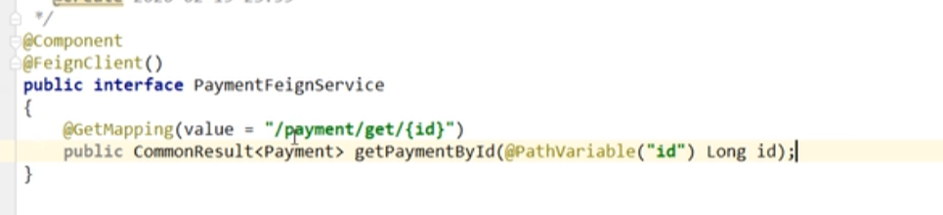

总结 ：feign 跟据微服务isntance暴露的方法，去显示地调用

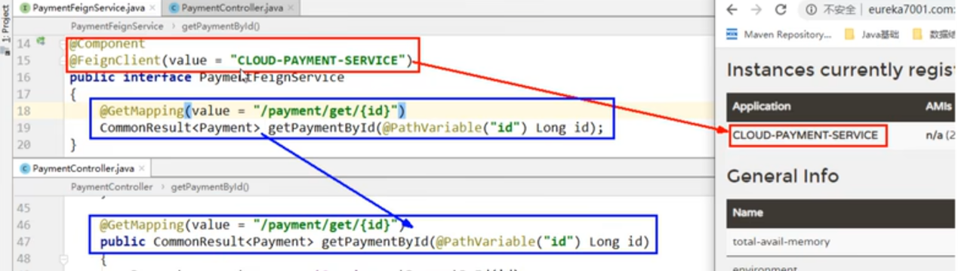

# Openfeign 超时控制

消费者要求的时间和provider 完成的时间不一致 实现约定

Provider8001 延时

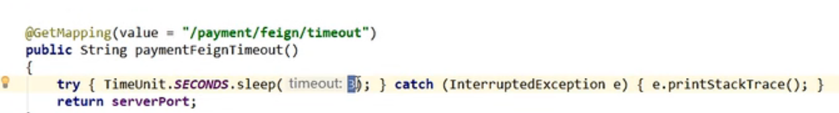

Consumer feign order

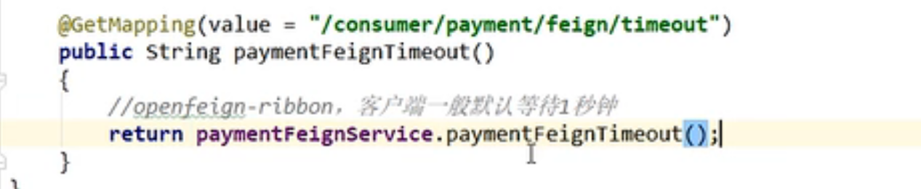

访问feign 上面的地址 会报 超出时间的错误



## 设置feign 的timeout

Feign consumer80客户端中使用ribbon 设置超时时间

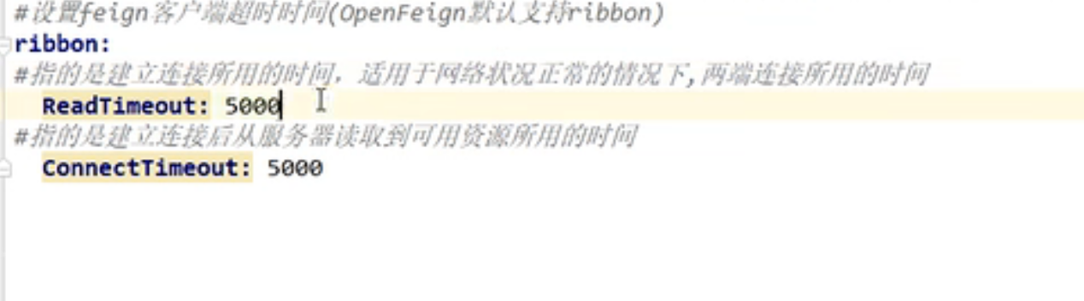

5s

# Open feign 日志增强

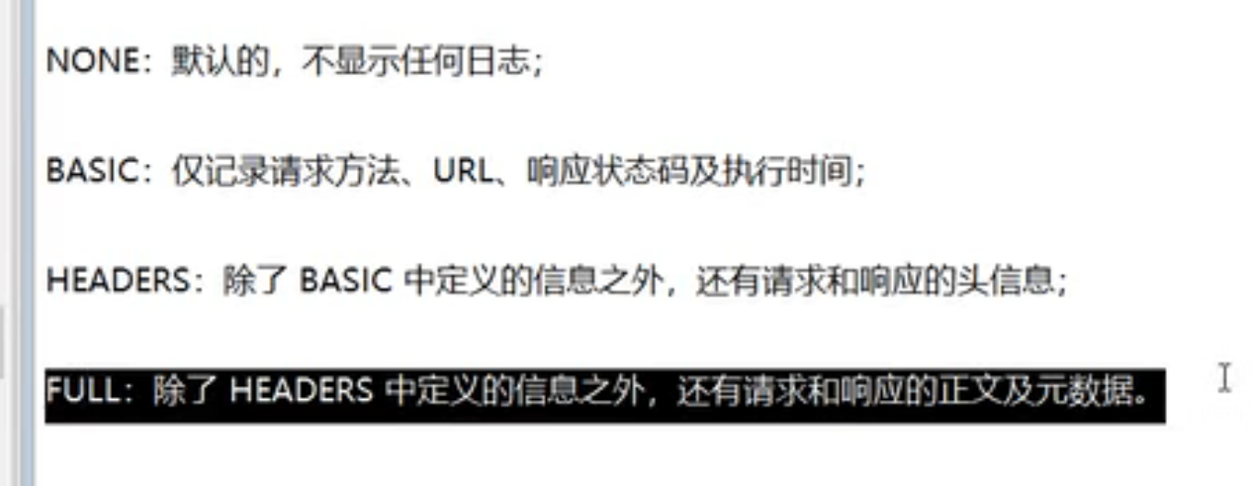

Feign config 包中写入

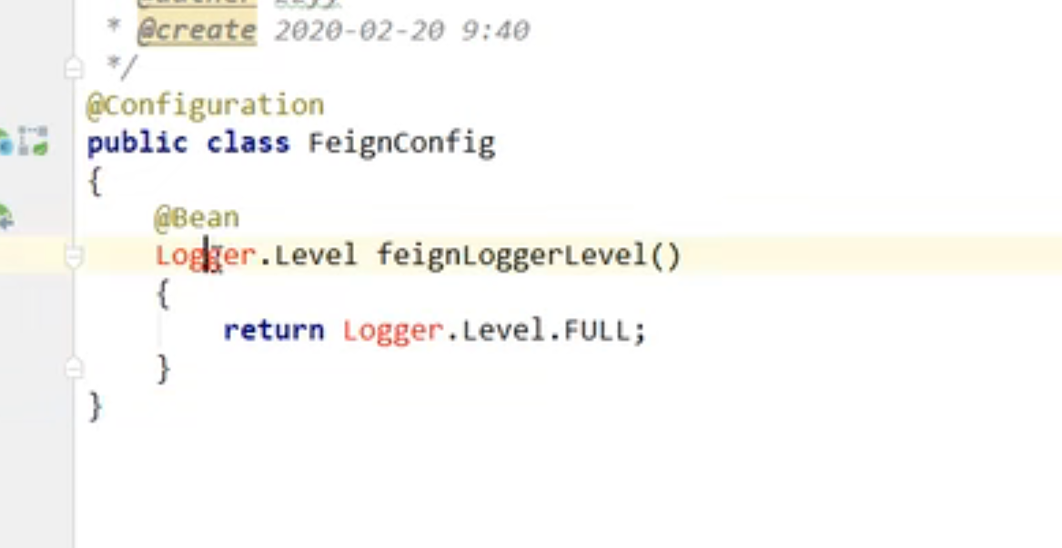

把标注feign client 的接口

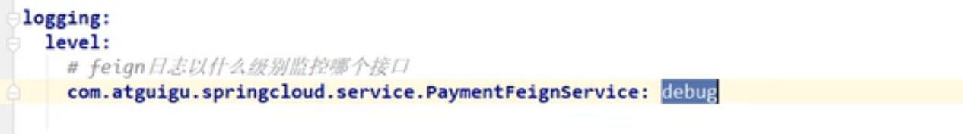

Debug 打印full 级别 的日志

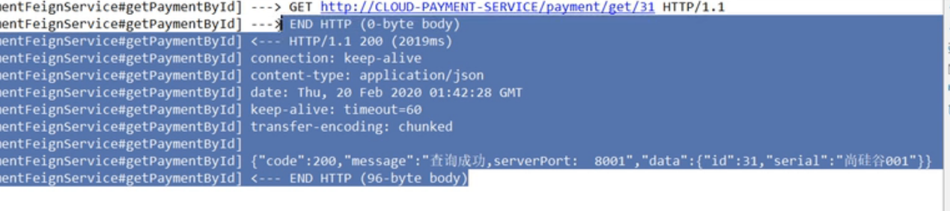

# Hystrix



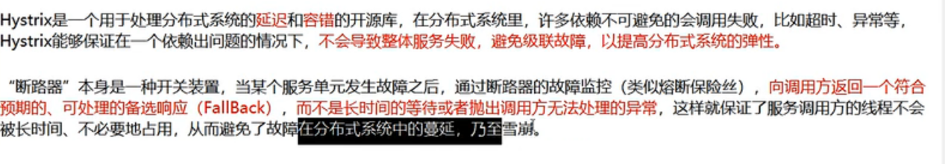



学习理念和思想

Fallback：友好提示 出错

Break： 停电了，不用等了

Flowlimit

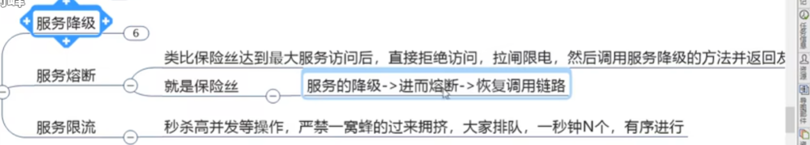

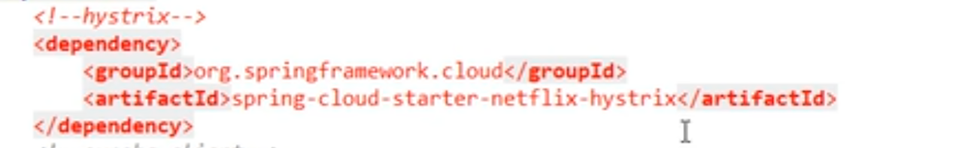

Hystrix 8001

PaymentService hystrix 8001

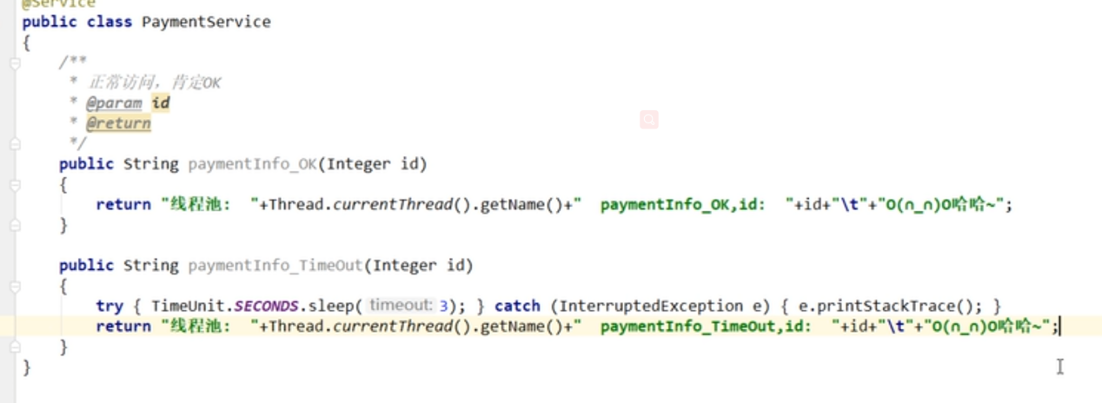

PaymentController

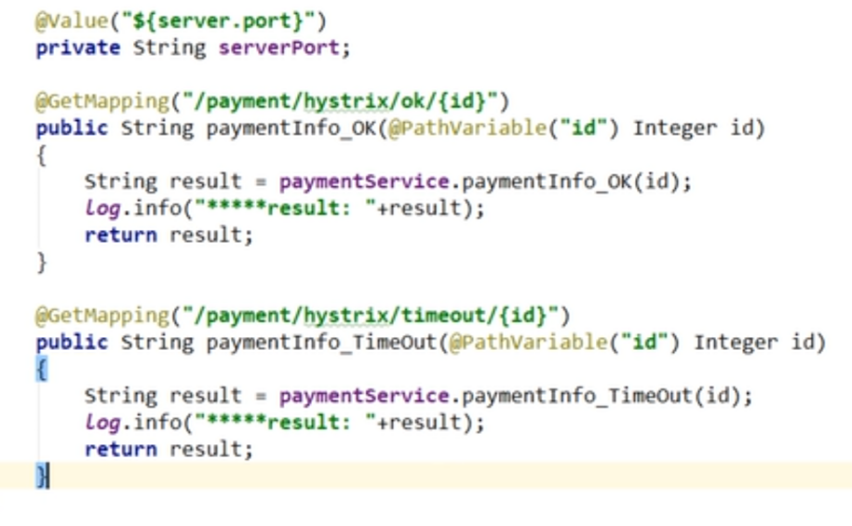

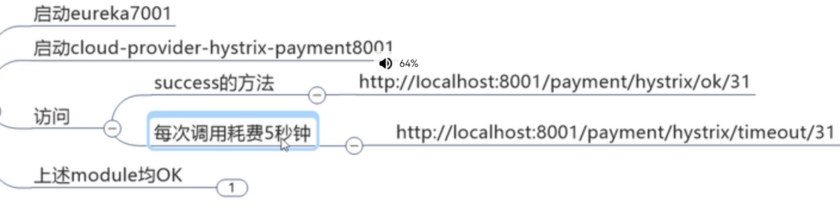

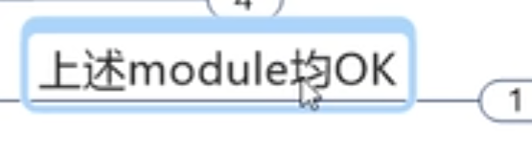

### Hystrix 降级

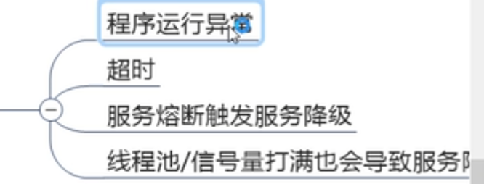

构建

用一个7001 引入坐标

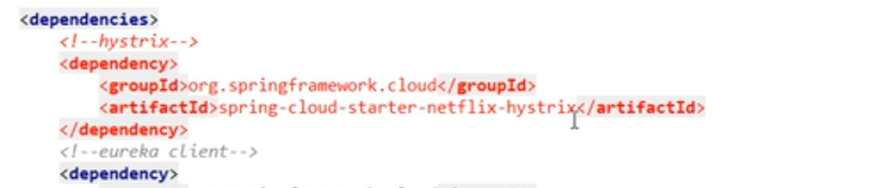

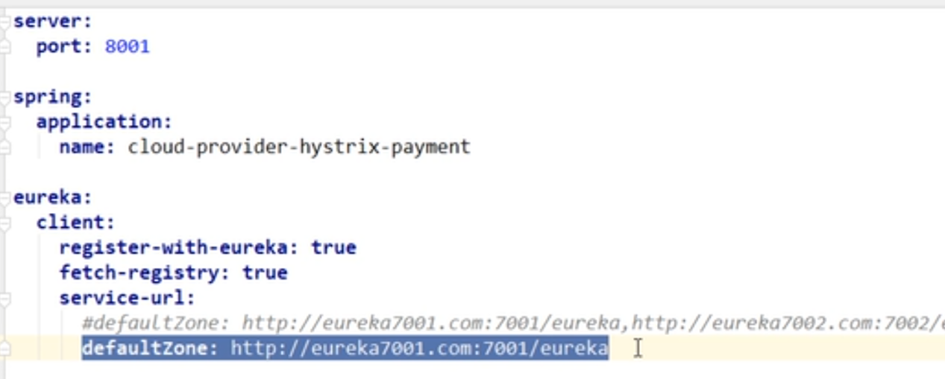

## 8001降级

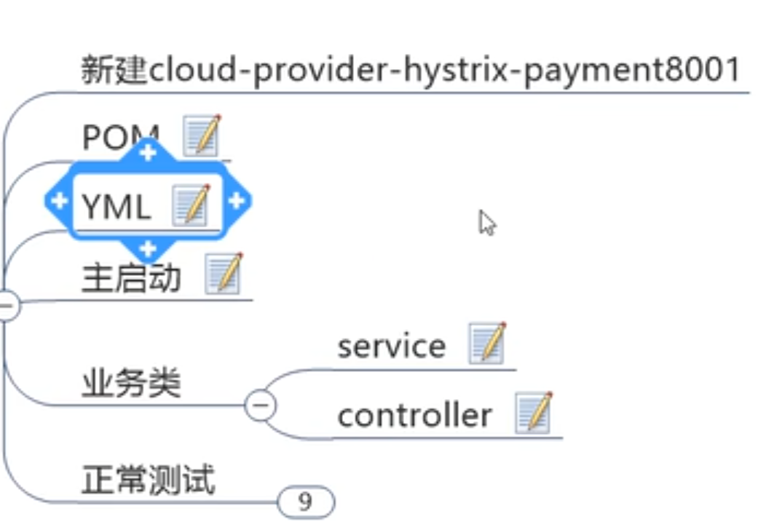





Jmeter 测试

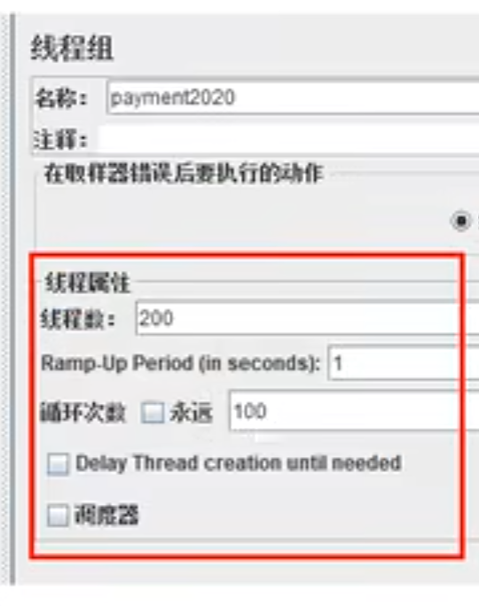

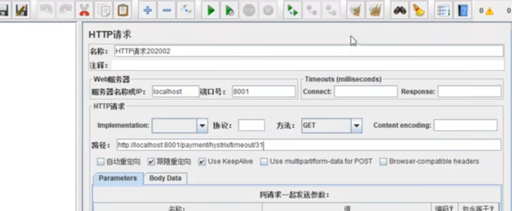

向timeout 发起请求 ok被拖慢了

微服务会集中处理高并发的请求

Ok



需要限流和压测 进行 测试



新建

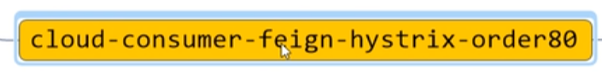

Hystrix 消费 服务端都可以添加

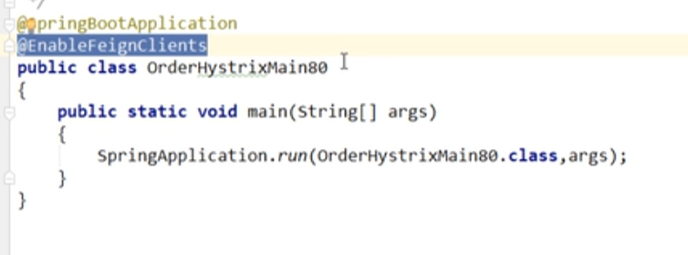

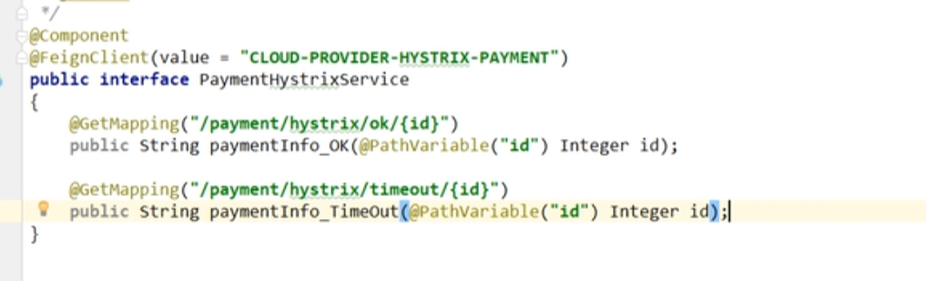

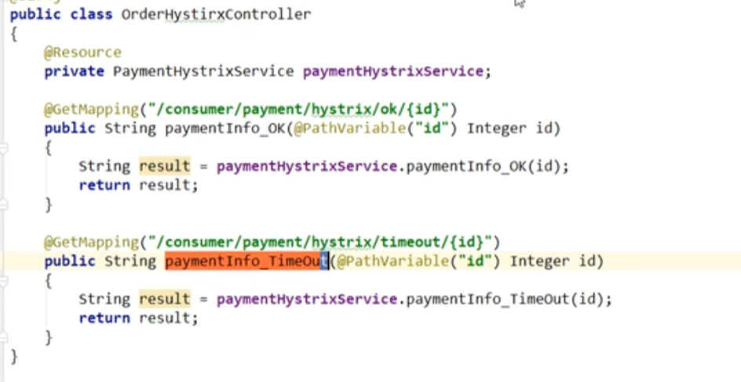

20000个request 到8001 同时 consumer 80 过去请求ok 是请求不到的







降级 的解决要求：不再等待





有if else if 有兜底

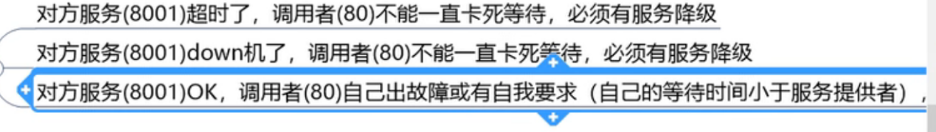

### 解决方案

1. provider 8001 从自身找问题
2. 



先保证8001自己 自测通过

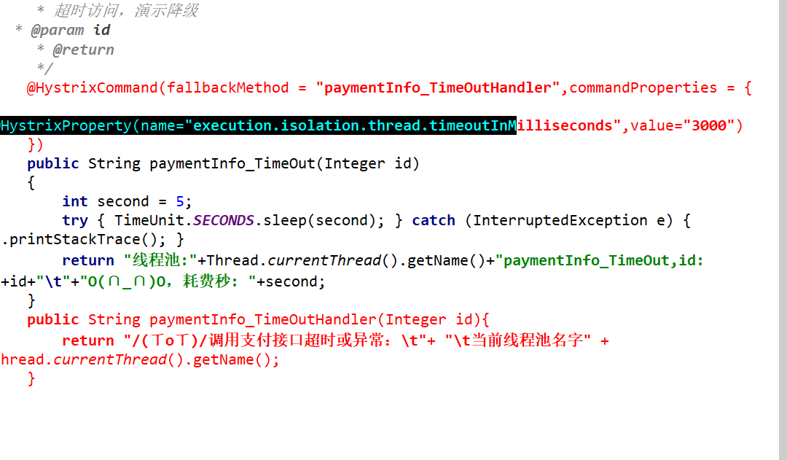



划定的红线是3s 以内

超过3s 就出错 出错就调用handler 兜底的方法

新添一个注解 主启动类要有一个方法

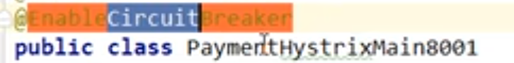

就会运行 handler 方法

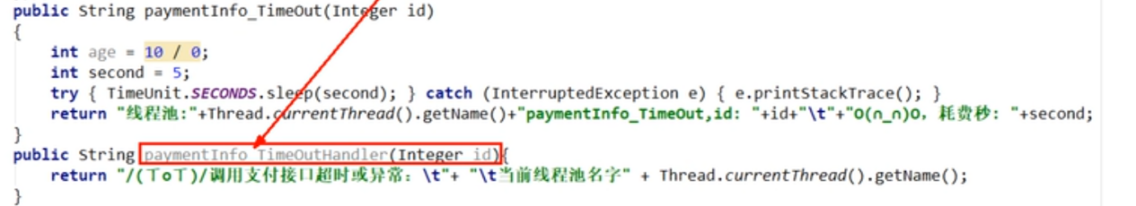

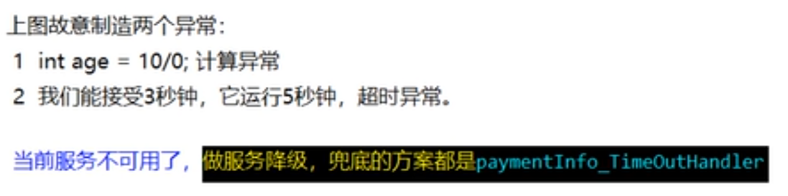

### 降级

Fallback 后面跟的是哪个兜底handler 就运行哪一个

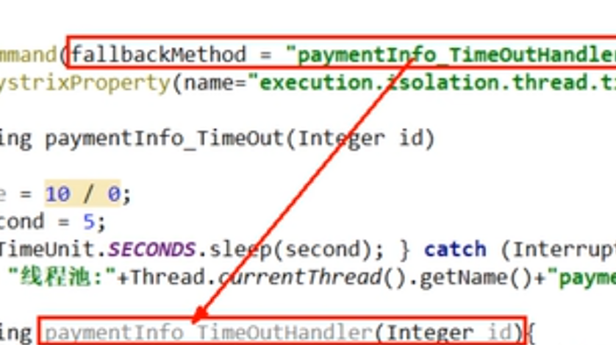

超时和运行时异常都会走到兜底的方法

## 80降级解决方案



开启feign 中的 hystrix

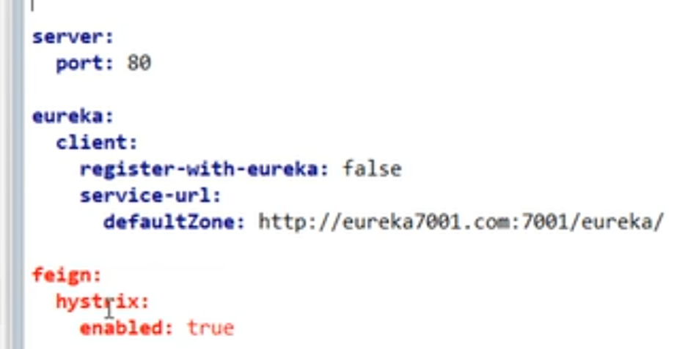

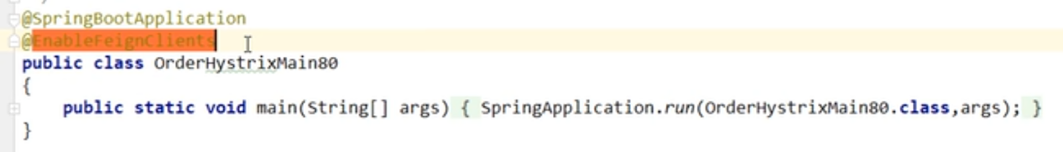

Controller

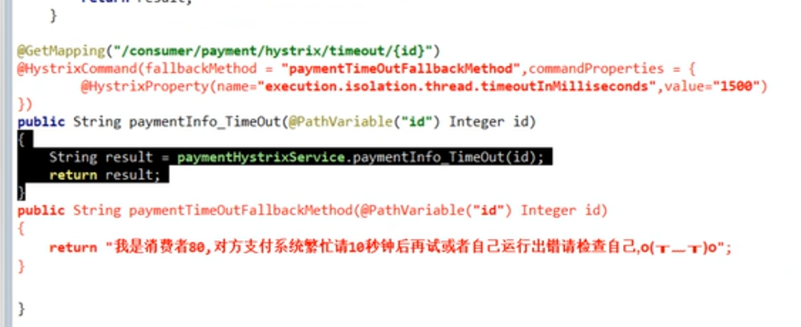

Provider 8001 是健康的

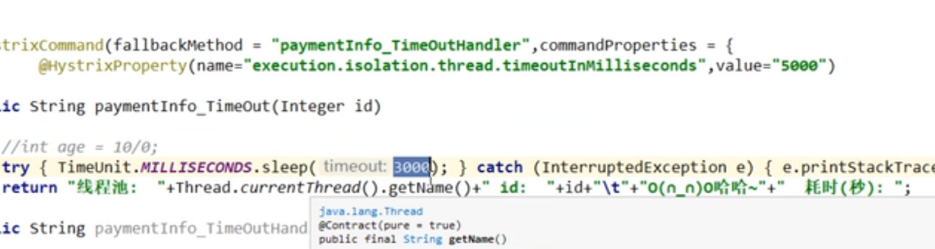

Consumer 80 等待threshhold 只有1.5s

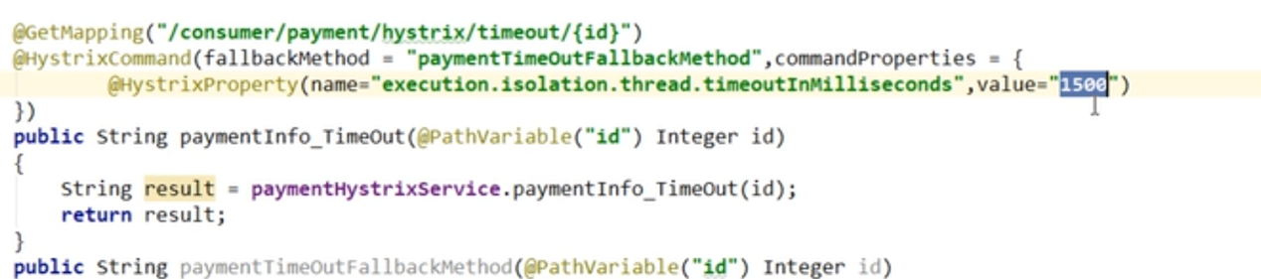

# 全局服务降级

之前每个方法都需要有个兜底的，会导致代码膨胀，业务与兜底 写在一起，耦合度高、

Global fallback

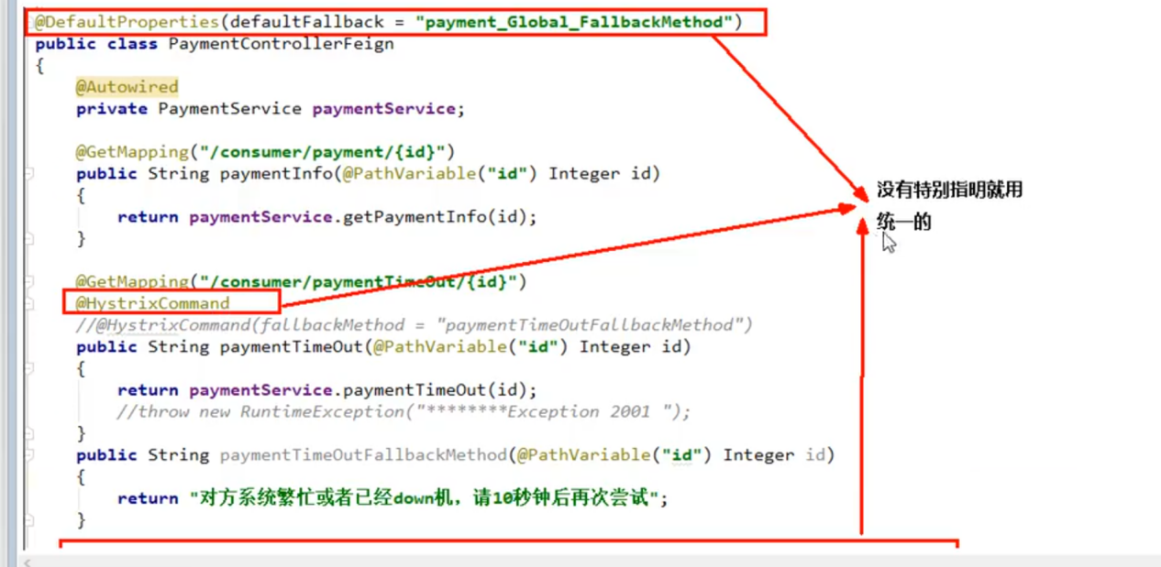



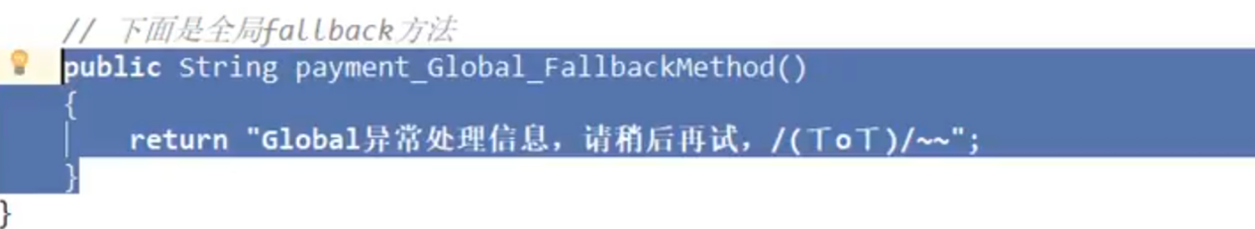



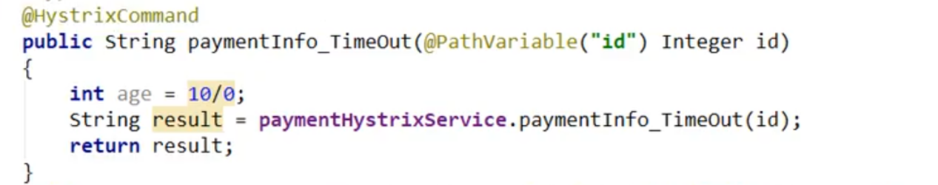



使用open feign 一定会有一个feign client 这个服务接口

在service 接口上进行服务降级









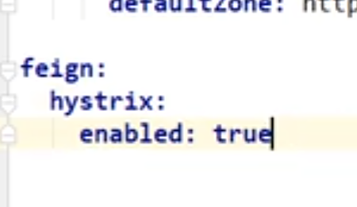

Provider 接口

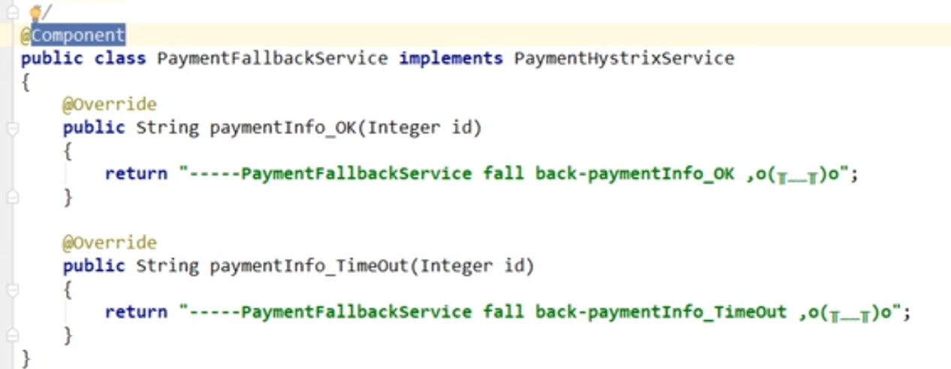

在feign client 接口上加上feign 实现该接口的fallback方法



降级是为了让consuemr 不会挂起而耗死自己





访问量过大，短路器打开之后，过一段时间，会慢慢开放，发现流量没那么大之后，慢慢关闭一般

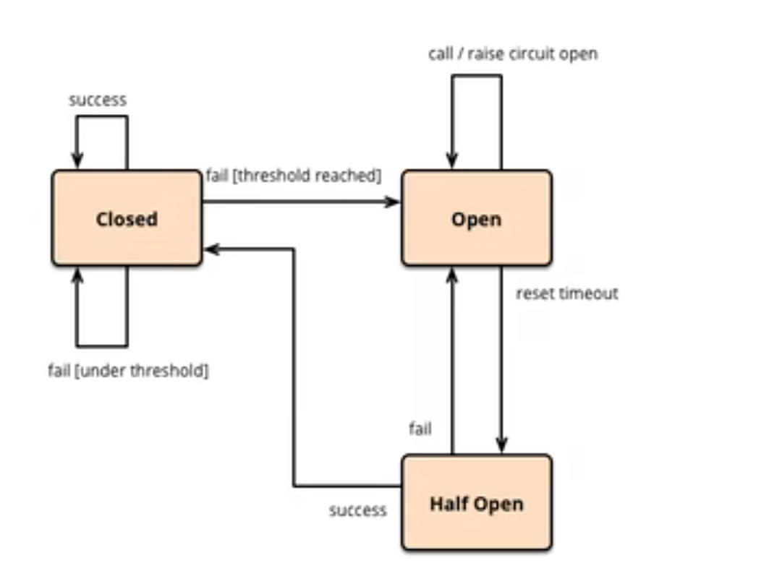 实操

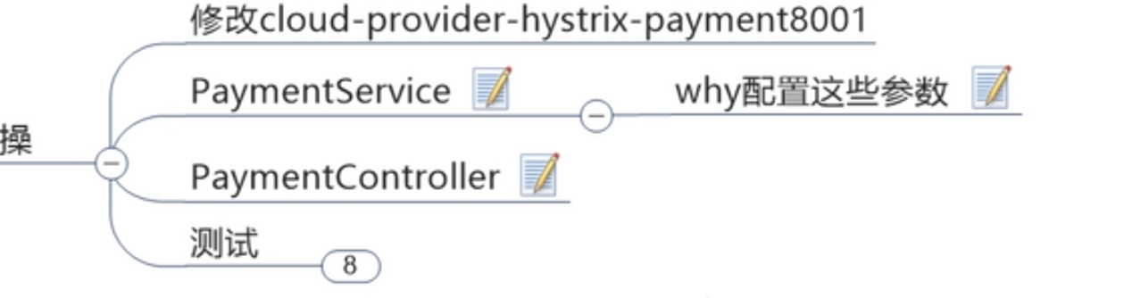

Hutool 工具包引入common 中

## 8001 service 中使用服务熔断

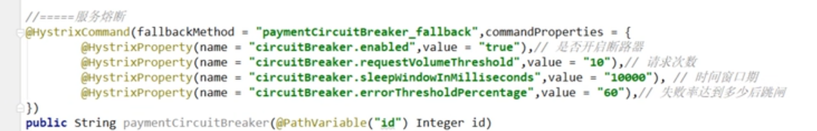

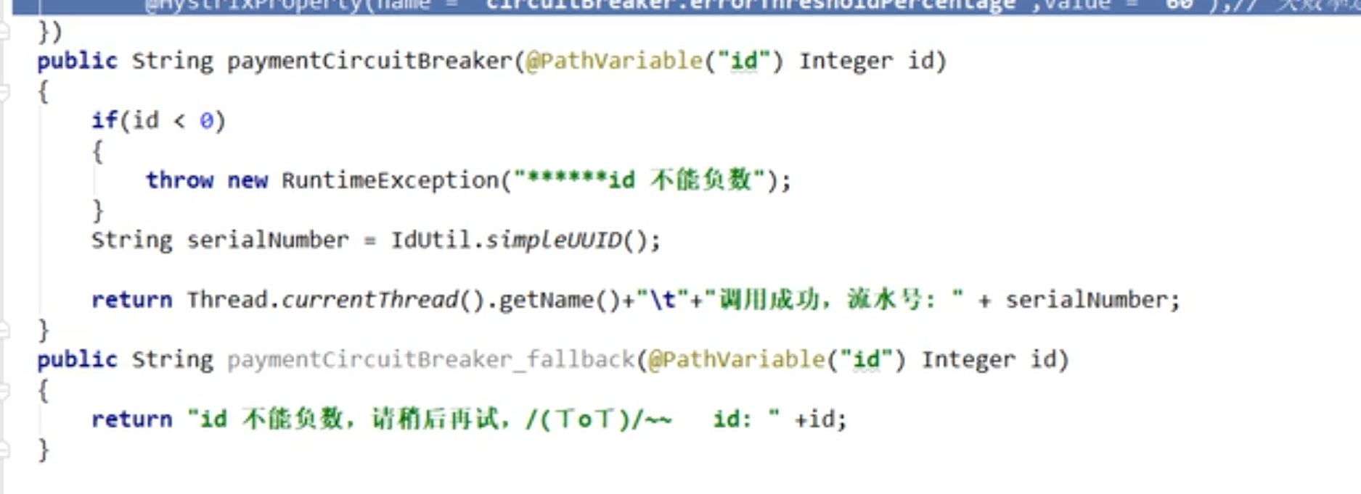

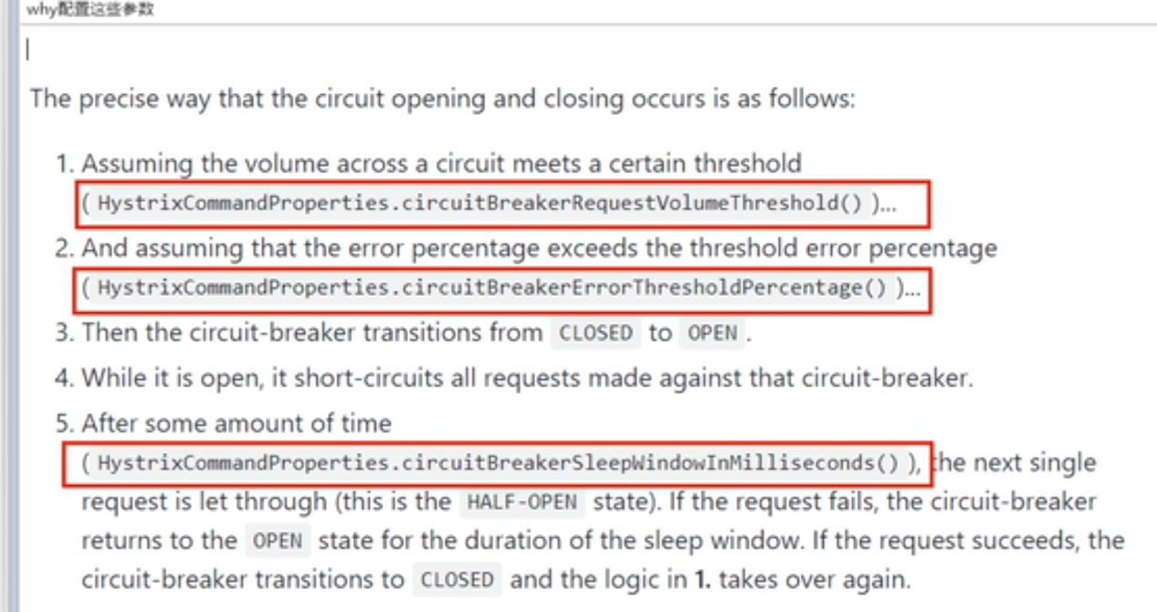

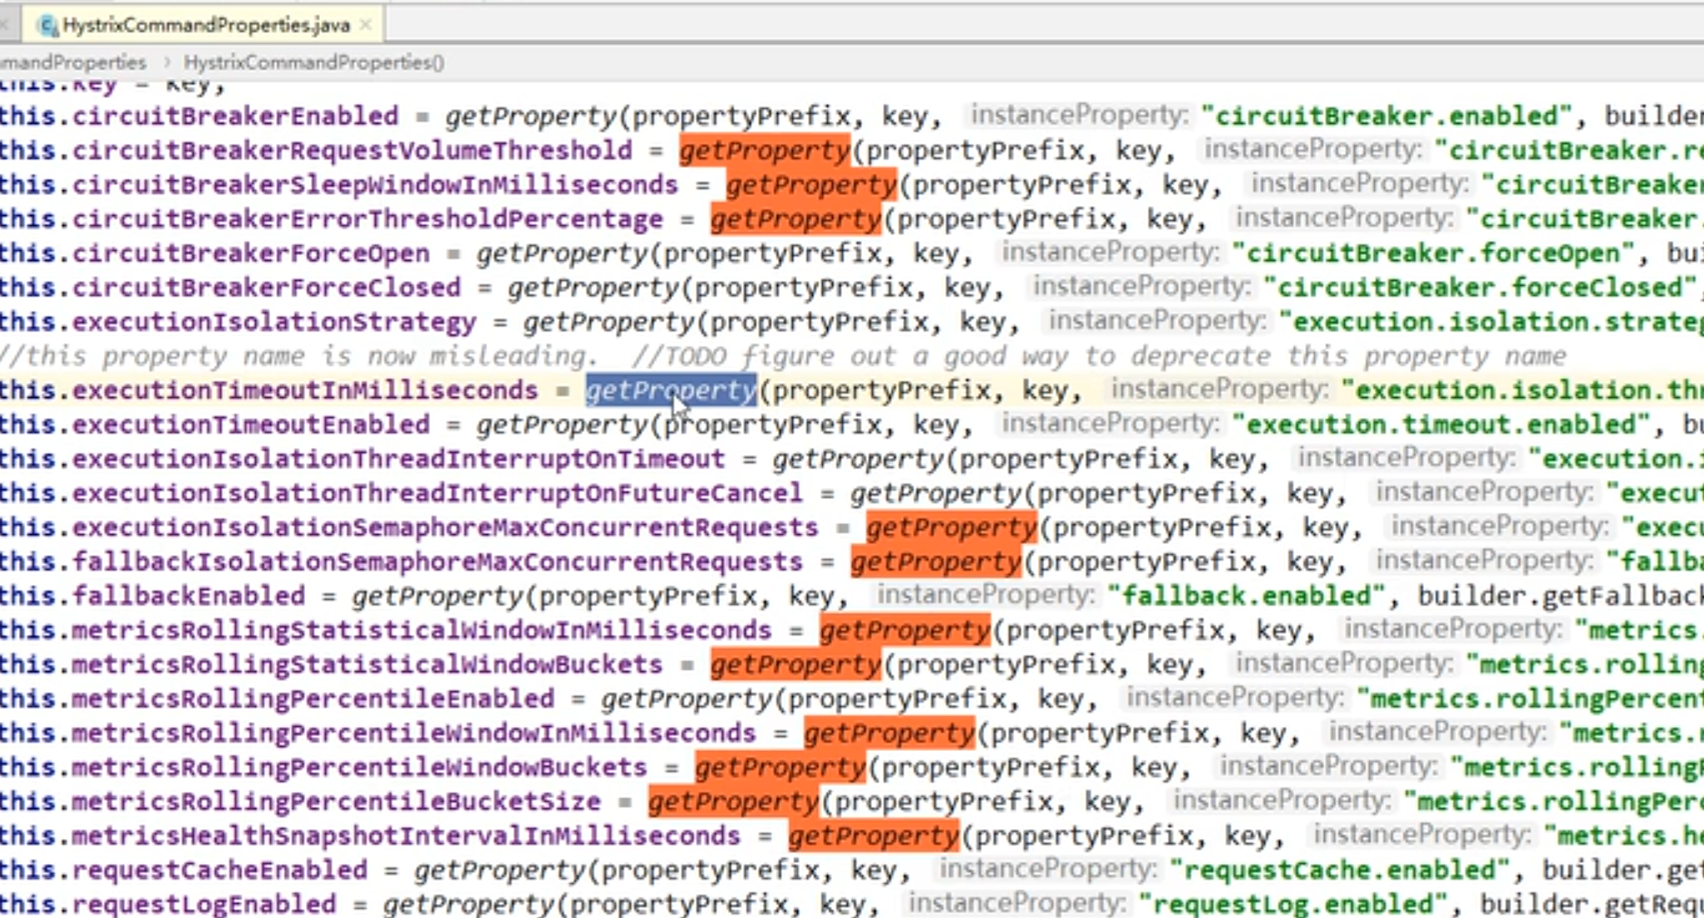

Controller 层

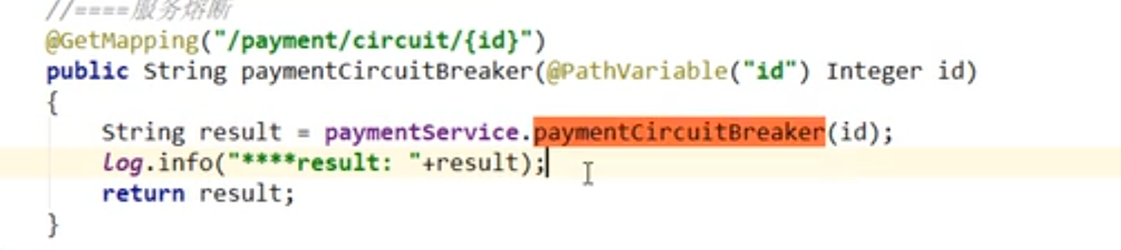

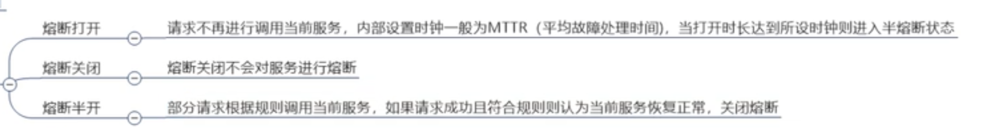

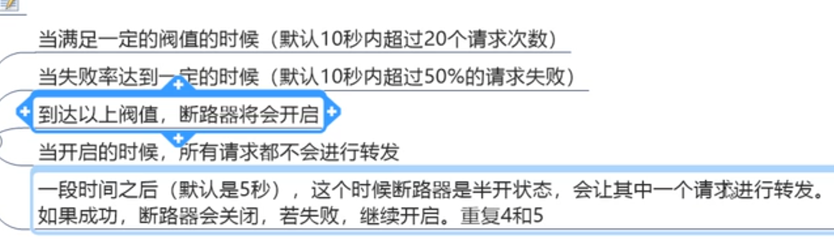

Hystrix 工作流程

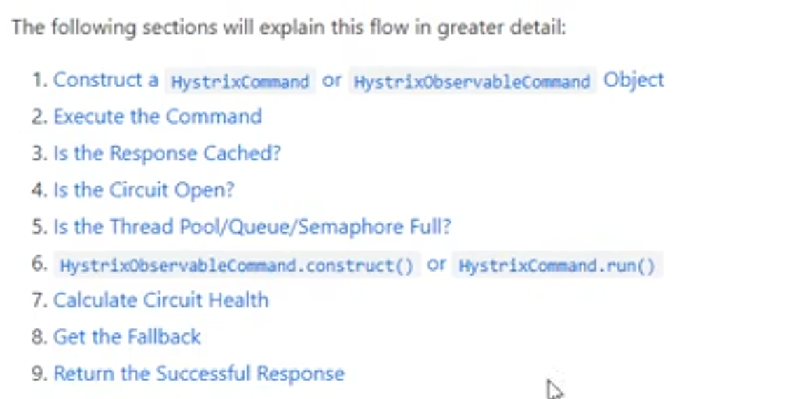

Tomcat线程池是默认十个

# Hystrix全局仪表盘搭建

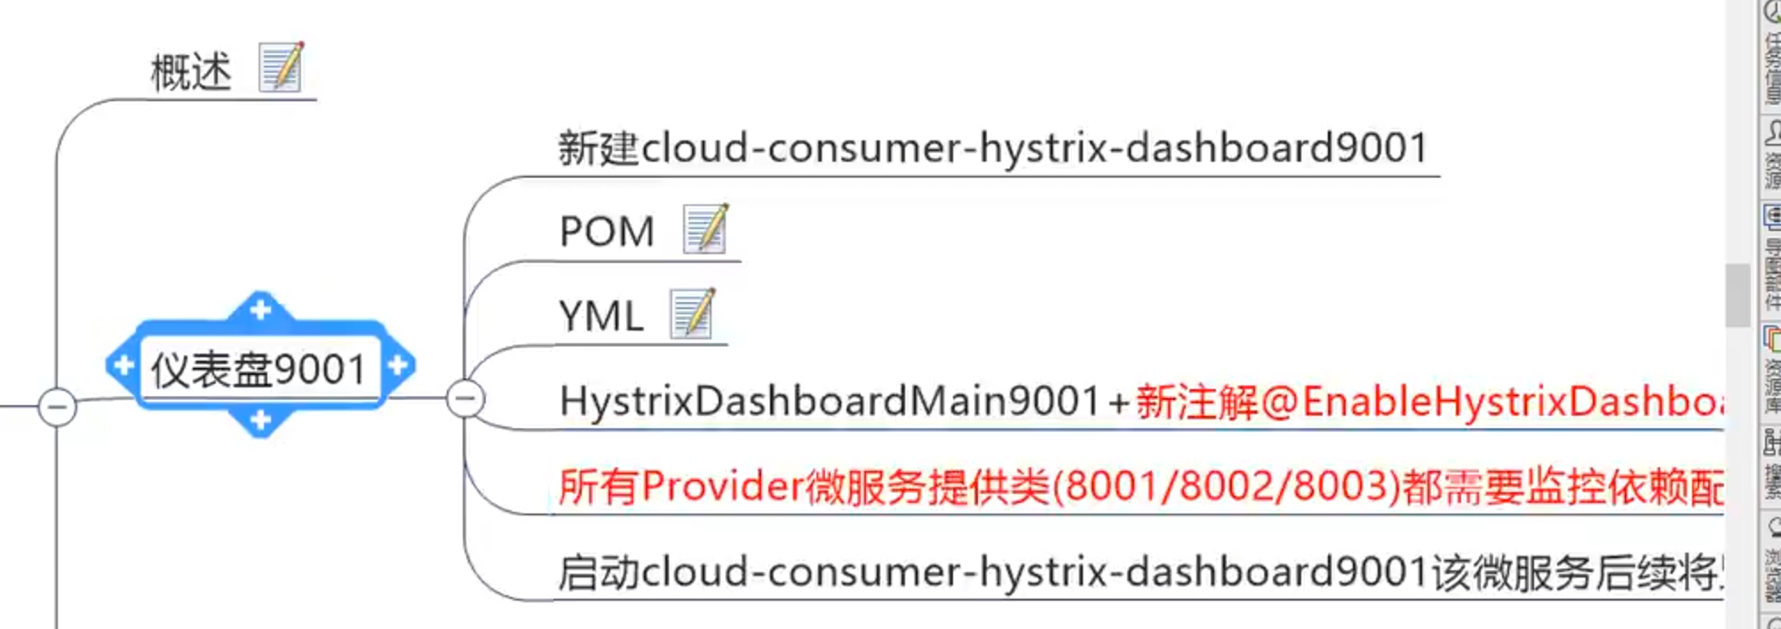

# 

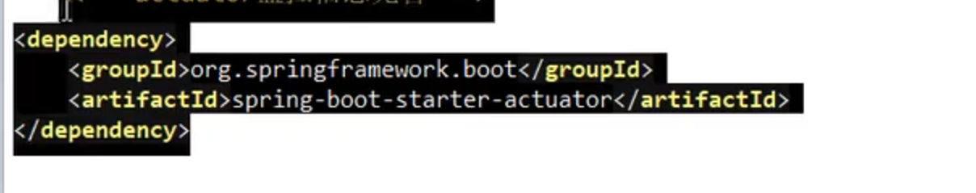



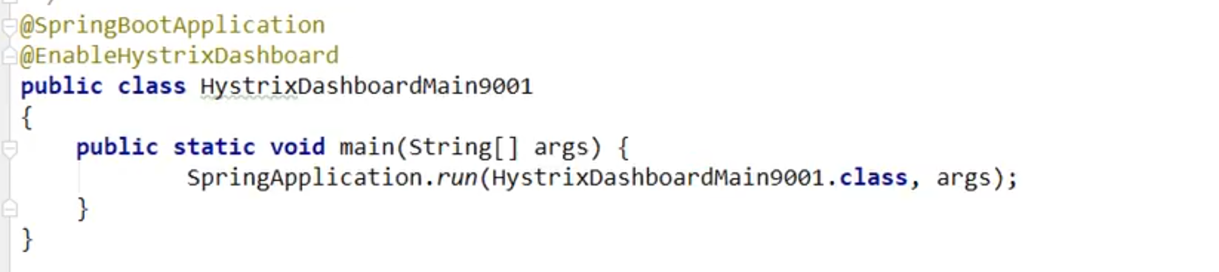

# 启动9001 进行监控 provider8001

# 

